ОТЧЕТ ПО САМООБСЛЕДОВАНИЮ

РАЗДЕЛ 1. ОБЩИЕ СВЕДЕНИЯ ОБ ОБРАЗОВАТЕЛЬНОМ УЧРЕЖДЕНИИ

- Полное наименование образовательного учреждения в соответствии с Уставом

муниципальное общеобразовательное бюджетное учреждение Новобурейская средняя общеобразовательная школа № 1

- Место нахождения образовательного учреждения в соответствии с Уставом

676720, Россия, Амурская область, Бурейский район, п. Новобурейский, ул. Советская, д. № 60

Телефон | (416 34) 21-187 |  | e-mail | soch1@mail.ru

- Устав образовательного учреждения

Дата регистрации | 23 июня 2011 г.
Название инспекции ФНС | Межрайонная ИФНС №2 по Амурской области

Лицензия на ведение образовательной деятельности выданной 22 января 2014 года, рег. № ОД 4999 серия 28Л01 № 0000345, бессрочная).

Реализуемые образовательные программы | Уровень (ступень), направленность, | Нормативный  срок освоения
1 | 2 | 3
- Основные общеобразовательные программы начального общего образования, в том числе VII и VIII вида | Начальное общее образование | 4 года
- Основные общеобразовательные программы основного общего образования, в том числе VII и VIII вида | Основное общее образование | 5 лет
- Основные общеобразовательные программы среднего общего образования, в том числе VII и VIII вида | Среднее общее образование | 2 года

- Свидетельство об аккредитации

Серия, № | Дата выдачи | Срок окончания действия
1 | 2 | 3
28А01, 0000257 | 20.04.2014 | 20.04.2026

- Директор образовательного учреждения (Ф.И.О. полностью), квалификационная категория (как директора), преподаваемый предмет

Туманов Дмитрий Николаевич, первая категория, технология

- Заместитель директора ОУ по направлениям (Ф.И.О. полностью), предмет

- Коростова Тамара Валерьевна — учебно-методическая работа

- Сведения об образовательной программе ОУ – принята 30.08.2014 г. на педагогическом Совете школы, утверждена директором школы.
Цели образования:
- обеспечение планируемых результатов по достижению выпускником целевых установок, знаний, умений, навыков, компетенций и компетентностей, определяемых личностными, семейными, общественными, государственными потребностями и возможностями обучающегося среднего школьного возраста, индивидуальными особенностями его развития и состояния здоровья;
- становление и развитие личности в её индивидуальности, самобытности, уникальности, неповторимости.
Задачи образования
- обеспечение соответствия основной образовательной программы требованиям Стандарта;
- обеспечение преемственности начального общего, основного общего, среднего общего образования;
- обеспечение доступности получения качественного начального общего, основного общего, среднего общего образования всеми обучающимися, в том числе детьми-инвалидами и детьми с ограниченными возможностями здоровья;
- обеспечение эффективного сочетания урочных и внеурочных форм организации образовательного процесса, взаимодействия всех его участников;
- взаимодействие образовательного учреждения при реализации основной образовательной программы с социальными партнёрами;
- выявление и развитие способностей обучающихся, в том числе одарённых детей, детей с ограниченными возможностями здоровья и инвалидов, их профессиональных склонностей через систему клубов, секций, студий и кружков, организацию общественно полезной деятельности, в том числе социальной практики, с использованием возможностей образовательных учреждений дополнительного образования детей;
- организация интеллектуальных и творческих соревнований, научно-технического творчества, проектной и учебно-исследовательской деятельности;
- участие обучающихся, их родителей (законных представителей), педагогических работников и общественности в проектировании и развитии внутришкольной социальной среды, школьного уклада;
- включение обучающихся в процессы познания и преобразования внешкольной социальной среды (населённого пункта, района, города) для приобретения опыта реального управления и действия;
- социальное и учебно-исследовательское проектирование, профессиональная ориентация обучающихся при поддержке педагогов, психологов, социальных педагогов, сотрудничестве с базовыми предприятиями, учреждениями профессионального образования, центрами профессиональной работы;
- сохранение и укрепление физического, психологического и социального здоровья обучающихся, обеспечение их безопасности.

2. Организация образовательной деятельности
- 2.1. Состав обучающихся

В 2014-2015 учебном году в школе обучалось 430 человек. В школе 19 классов.
Начальное образование - 193 чел.
Основное образование — 197 чел.
Среднее образование – 40 чел.

Средняя наполняемость классов составляет 23 человека.

2.2.Условия обучения в школе

Режим обучения.

Учреждение в течение года работало в две смены. В первой смене обучалось 290 человек, во второй смене 140 человек. 1-9 классы занимались по пятидневной, а 10-11 классы – по шестидневной учебной неделе. 1 - 4 классы перешли на ФГОС НОО. По ФГОС ООО занимались 5 «а», 6 «б», 7 «а» классы. Недельная учебная нагрузка обучающихся выглядела следующим образом:

Классы | 1 | 2 | 3 | 4 | 5 | 6 | 7 | 8 | 9 | 10 | 11
максимальная недельная учебная нагрузка | 21 | 23 | 23 | 23 | 29 | 30 | 32 | 33 | 33 | 37 | 37

Организация питания обучающихся

Питание в школе осуществляет школьная столовая. Школьная столовая выполняет следующие функции:
- обеспечение учащихся горячим питанием;
- обеспечение рационального питания;
- предоставление полноценного горячего питания;
- привитие навыков здорового образа жизни;
- формирование культуры питания и навыков самообслуживания.
В 2014-2015 учебном году в школе обучалось 430 человек. Из них горячее питание получают:
- начальная школа: (100%)
-основная школа: (100%)
- средняя школа: (100 %).

В рамках реализации программы "Школьное молоко" молоко получали обучающиеся из малообеспеченных семей.

Обеспечение безопасности
Школа имеет выходы (5) на случай пожара или террора. Систематически проводятся беседы-инструктажи среди обучающихся, учебные тренировки по эвакуации при чрезвычайных ситуациях, о чем имеется вся необходимая документация. Школа полностью обеспечена огнетушителями, автоматической пожарной сигнализацией, и системой оповещения. На входе школы соблюдается пропускной режим, ведется журнал записи посетителей, перемещение посторонних лиц по школе происходит в сопровождении дежурного технического работника.

Санитарно-гигиенический режим.
Проверка санитарно-гигиенического режима школы показала, что в школе он удовлетворительный. Своевременно осуществляется влажная уборка помещений. Соблюдается режим проветривания. Нормы освещенности выдерживаются. Приобретен рециркулятор воздуха, с помощью которого производится обработка кабинетов.
В целом, санитарное состояние школы удовлетворяет нормативным требованиям.

2.3. Структура управления
Главный орган управления школой – педагогический совет, которым руководит директор школы. Имеется методический совет. При школе создан Управляющий Совет, куда входят представители родителей, обучающихся, учителей школы. Председатель этого совета избран из состава родителей.
Управляющий Совет принимает решения по следующим вопросам:
-согласование компонента общеобразовательного учреждения государственного образовательного стандарта общего образования («школьного компонента») и профилей обучения;
-утверждение программы развития общеобразовательного учреждения;
-внесение изменений и дополнений в устав общеобразовательного учреждения с последующим представлением Учредителю для утверждения и регистрации;
-решение о введении (отмене) единой в период занятий формы одежды для обучающихся;
-решение об исключении обучающегося из общеобразовательного учреждения;

В 2014-2015 учебном году было проведено 4 заседания, на которых обсуждались вопросы горячего питания, организации воспитательного процесса, заслушивался отчет о работе Совета профилактики, результаты мониторинга физической подготовленности обучающихся и меры по улучшению его показателей, организации летнего оздоровления.
Развитие ученического самоуправления.
В 2014-2015 учебном году педагогический коллектив продолжал работу над вопросом организации самоуправления как на школьном уровне, так и в классных коллективах.
Ребятами была спланирована деятельность на год, проведено 5 заседаний по вопросам организации и проведения общешкольных мероприятий, анализ проведенных дел, вопросы учебы актива классов.
В каждом классе выбран актив класса, который организует дежурство по классу и школе, помогает классному руководителю в проведении внеклассных мероприятий, организации школьных праздников, мероприятий. Однако их деятельность не всегда эффективна. Необходимо организовать учебу актива и ввести систему планерок актива в следующем учебном году.
Работу школьного ученического самоуправления за истекший год можно признать удовлетворительной. Следует активизировать работу всех отделов. А классным активам кроме этого систематизировать работу, организовывать больше мероприятий по всем направлениям воспитательной работы.

2.4. Анализ учебной, методической и воспитательной работы за 2014-2015 учебный год.

2.4.1. учебная работа
В 2014-2054 учебном году перед педагогическим коллективом МОБУ Новобурейской СОШ № 1 были поставлены задачи в учебной области:
- повышение качества образования, расширение образовательного пространства школы;
- повышение эффективности работы педагогических кадров с обучающимися;
- обеспечение стабильного уровня обучения школьников.
Учебный план школы способствует беспрерывному образованию на всех ступенях обучения.
В учебном плане предложено как годовое, так и недельное распределение часов.
Учебный план для 1-4 классов ориентирован на 4-летний нормативный срок освоения образовательных программ начального общего образования. Продолжительность учебного года: 1 класс – 33 учебные недели, 2-4 классы 34 учебные недели. Продолжительность урока для 1 класса – 35 минут сентябрь-октябрь, со второй четверти по 40 минут, для 2-4 классов – 40 минут. В 1-4 классах 5-дневная учебная неделя. Максимально допустимая учебная нагрузка в 1 классе – 21 час, во 2-4 классах – 23 часа. 1-4 классы обучались по новым федеральным государственным стандартам.
Учебный план для 5-9 классов ориентирован на 5-летний нормативный срок освоения образовательных программ основного общего образования. Продолжительность учебного года в 5-8 классах 35 учебных недель, в 9 классе не менее 34 учебных недель. Продолжительность урока – 40 минут. Режим работы для 5-9 классов – 5-дневная рабочая неделя.
В 10-11 классах осуществляется профильное обучение. Профильные общеобразовательные учебные предметы определяют специализацию каждого конкретного профиля обучения.
Профильное обучение преследует следующие основные цели:
- обеспечить углубленное изучение учащимися отдельных дисциплин программы полного общего образования;
- создать условия для значительной дифференциации содержания обучения старшеклассников;
- расширить возможности социализации учащихся, обеспечить преемственность между общим и профессиональным образованием, в том числе более эффективно подготовить выпускников школы к освоению программ высшего профессионального образования.
В средней школе созданы: 11 класс (социально-филологический профиль и общеобразовательная группа), 10 класс общеобразовательный.

Одной из основных задач на 2014-2015 учебный год было объявлено обеспечение стабильного уровня обучения школьников.
Итоги успеваемости за 2014-2015 учебный год:
класс | Кол-во уч. на конец четв | Из них не успев | Успев на 4 и 5 | Процент кач-ва | Процент успев | Кол-во уч-ся с одной «3»
1 А | 26
1 Б | 27
2 А | 25 |  | 20(3) | 80 | 100 | 2
2 Б | 26 |  | 11(3) | 42 | 100 | 3
3 А | 21 |  | 13(6) | 62 | 100 | -
3 Б | 22 |  | 13 | 59 | 100 | 1
4 А | 22 |  | 10(2) | 45 | 100 | 1
4 Б | 24 |  | 12 | 50 | 100 | 1
5 А | 26 |  | 14(2) | 56 | 100 | -
5 Б | 26 |  | 11(1) | 42 | 100 | 2
6 А | 23 |  | 8 (1) | 35 | 100 | 2
6 Б | 23 |  | 9(4) | 39 | 100 | -
7 А | 20 |  | 10(2) | 21,4 | 100 | 3
7 Б | 14 |  | 3 |  | 100 | 5
8 А | 17 |  | 7(1) | 41,2 | 100 | 1
8 Б | 20 |  | 9(4) | 45 | 100 | 1
9 | 28 |  | 11(1) | 39 | 100 | 1
10 | 18 |  | 6(1) | 33 | 100 | 1
11 | 22 |  | 16(5) | 73 | 100 | -

 | На нач года | На конец года | Ат-но | Не ат-но | Не успев | На 4 и 5, в т.ч. на «5» | % кач-ва | % успев | выбыло | прибыло
Начальная школа | 192 | 193 | 140 | 53 | - | 79(14) | 56,4 | 100 | 5 | 6
Основная школа | 195 | 197 | 197 | - | - | 82(16) | 41,6 | 100 | 4 | 6
Средняя школа | 40 | 40 | 40 | - | - | 22(6) | 55 | 100 | - | -
Всего | 427 | 430 | 377 | 53 | - | 183(36) | 48,5 | 100 | 9 | 12

Таким образом, по школе за 2014-2015 учебный год успеваемость составляет 100%, качество знаний 48,5 %.

Уровень обученности школьников на конец учебного года

Контроль знаний и общеучебных умений, усвоение содержания образования – одна из приоритетных задач в деятельности школы.
На протяжении учебного года осуществляется мониторинг и диагностика качества обучения и усвоения программного материала по предметам учебного плана.
Статистические данные свидетельствуют об успешном освоении обучающимися образовательных стандартов обязательного минимума содержания образования
Качество знаний по школе находится на относительно стабильном уровне и соответствует требованиям ГОС.
Успеваемость
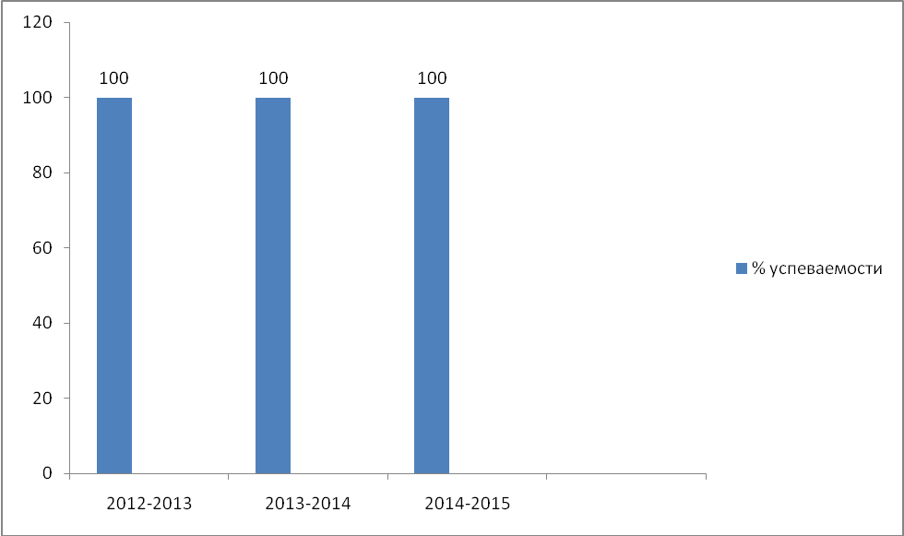
В рамках внутришкольного контроля с целью отслеживания уровня знаний, умений и навыков у обучающихся, в течение года проводились административные контрольные работы во 2-11 классах. Проверялось правописание основных орфограмм и пунктограмм, выполнение грамматических заданий, умение решать уравнения и неравенства, упрощать выражения и работать с графиками функций. Выявлялись знания терминологии, умение осуществлять выбор верных суждений, давать развёрнутый ответ на проблему.
С целью определения уровня сформированности ЗУН при переходе обучающихся в следующий класс, прогнозировании результативности дальнейшего обучения обучающихся проводилась промежуточная аттестация во 2-8, 10 классах. Анализ промежуточной аттестации показал, что основная часть школьников освоила программный материал на хорошем уровне. Обучающиеся могут применять свои знания и умения в различных ситуациях. В основном они подтвердили свои годовые отметки.
Анализ выпуска основной школы показал, что обучающиеся получили знания и умения по предметам школьной программы. Это подтвердили результаты государственной итоговой аттестации. К государственной итоговой аттестации были допущены все обучающиеся 9 класса в количестве 28 человек. Они сдавали обязательные экзамены по русскому языку и математике в новой форме. В ходе аттестации получены результаты:

предмет | К-во  учащихся | 5 | 4 | 3 | 2
Математика ОГЭ | 28 | 3 | 15 | 10 | 0
Русский язык ОГЭ | 28 | 9 | 9 | 10 | 0

Предмет | Средняя оценка за экзамен по ОУ 2014 г. ОГЭ | Средняя оценка за экзамен по ОУ 2015 г.
Русский язык | 3,8 | 4
Математика | 3,2 | 3,8

ЕГЭ
Предмет | Средний балл ЕГЭ по ОУ 2013 год | Средний балл по ОУ 2014 год | Средний балл по ОУ 2015 год
Русский язык | 59,7 | 62 | 80
Математика | 41 | 45,4 | 48- профильный, средняя оценка 4-базовый
Английский язык | 60 | 60,5 | 71
Физика | 46,7 | 47,7 | 40
История | 47,4 | 46,8 | 48,3
Биология | 55,3 | 51,7 | 67
Обществознание | 55,3 | 51,3 | 63
Химия | 58,3 | 63 | 65
Литература | - | - | 65

Основными элементами контроля учебно-воспитательного процесса в прошедшем учебном году были
- состояние знаний, умений и навыков;
-преподавание учебных предметов и выполнение обязательного минимума содержания образования:
- работа со школьной документацией;
- классно-обобщающий контроль;
- подготовка и проведение итоговой и промежуточной аттестации обучающихся;
- выполнение всеобуча;
- усвоение учебных программ и обученность обучающихся:
-подготовка к государственной итоговой аттестации.
Со стороны администрации ведётся контроль за адаптационным периодом обучающихся 1, 5, 10 классов.
С целью контроля за выполнением гигиенических требований и условий обучения, недопустимости перегрузок обучающихся посещались учебные занятия, проводилось собеседование, анкетирование, проверялась документация. В ходе проведённого контроля выявлено, что обучение детей проводится с соблюдением требований.
В течение первой учебной четверти проходило наблюдение за адаптационным периодом обучающихся 1, 5, 10 классов. Учителя 1-х классов строят свою деятельность с учётом степени и длительности адаптации детей к школе, подчёркивают достоинства и успехи детей, учитывают индивидуальные особенности ребёнка. Учат детей организовывать свою деятельность: планировать действия, менять условия работы. Соблюдаются гигиенические требования к условиям обучения. В основном все дети охотно ходят в школу и привыкли к школьному режиму: у них положительные впечатления от школьной жизни, они справляются с учебной нагрузкой без особого напряжения. Классно-обобщающий контроль в 5 классе показал, что адаптация обучающихся к обучению на втором уровне прошла безболезненно, учителя изучили детей, а ребята в свою очередь привыкли к ним. Единство требований к обучающимся соблюдается, учителя дают определённый объём заданий, как на закрепление изученного материала, так и творческого характера, чередуется устная и письменная работа. Обучающиеся обладают необходимой суммой знаний, умений и навыков для продолжения обучения на средней ступени образования. Основная часть класса имеет не высокую работоспособность. Анкетирование показало, что всем детям нравится учиться в 5 классе, они с желанием ходят в школу. Многие дети ценят то, что они стали более самостоятельными, интереснее на уроках и веселее на переменах, так как учат разные учителя, появились новые предметы, разнообразные задания. Адаптационный период проходил в сентябре. На переменах ребята шумные, подвижные. Классные руководители постоянно находилась с детьми, проводили организационные беседы, помогали детям в период адаптации.
Классно-обобщающий контроль в 10 классе показал, что учителя владеют теорией предмета, содержание преподавания выходит за рамки школьного курса, ориентировано на сдачу ЕГЭ и имеет практическую направленность. На уроках учителя используют современные технологии. У обучающихся 10 класса достаточная сформированность общеучебных умений, что подтверждается результатами срезовых работ, но существует группа обучающихся 10 класса, которая обладает слабыми знаниями. Педагогам были даны рекомендации: увеличить долю самостоятельной работы обучающихся на уроках. Предусмотреть систему мер по оказанию помощи слабым обучающимся.

В целях качественной подготовки к сдаче выпускных экзаменов обучающимися администрацией школы была проведена следующая работа:
- сформирована нормативно-правовая база по ГИА;
- проведены диагностические контрольные работы в новой форме для всех обучающихся 9 класса и в форме ЕГЭ для 11 класса по обязательным предметам.
С целью реализации ФГОС НОО и ООО разработан план основных мероприятий по реализации федерального государственного образовательного стандарта начального общего и основного общего образования, план методической работы по обеспечению сопровождения введения ФГОС, план контроля за реализацией ФГОС. Руководители школы и все учителя начальных классов прошла курсовую подготовку по теме «ФГОС: содержание, особенности внедрения и условия реализации». В школе организована работа с педагогическим коллективом по изучению стандартов второго поколения.
В течение года проводилось наблюдение за организацией кружков внеурочной деятельности. В школе организованы кружки, которые реализуют различные направления внеурочной деятельности в 1-4, 5-7 классах в рамках реализации федерального государственного образовательного стандарта начального общего и основного общего образования. Педагоги грамотно строят занятия, рационально распределяют время на этапы, соблюдают гигиенические требования. Происходит частая смена видов деятельности, проводятся подвижные и ролевые игры, используется наглядность. Прослеживается связь с предыдущими занятиями, дети демонстрируют определённые умения и навыки. Обучающиеся с большим желанием посещают кружки и у них хорошие отзывы.
Внеурочная деятельность в начальной школе позволяет решать целый ряд очень важных задач: обеспечивать благоприятную адаптацию ребенка в школе; оптимизировать учебную нагрузку обучающихся; улучшить условия для развития ребенка; учесть возрастные и индивидуальные особенности обучающихся.
2.4.2. методическая работа
Важнейшим средством повышения педагогического мастерства учителей, связующим в единое целое всю систему работы школы является методическая работа.
Одной из важных форм методической службы является работа над единой методической темой образовательного учреждения.
Единая методическая тема актуальна, научно обоснована, имеет практическую значимость для школы, сориентирована на повышение творческого потенциала учителя и обучающихся, интенсификацию учебно-воспитательного процесса и мотивацию учения школьников.
Выбор единой методической темы отвечает интересам и желаниям педагогического коллектива, что является одним из условий ее успешной реализации.
В прошлом учебном году школа работала над единой методической темой: «Современные подходы к организации образовательного процесса в условиях перехода на федеральные государственные образовательные стандарты второго поколения».
Для работы над данной темой был определен круг задач:
- Обеспечение усвоения образовательных стандартов с учетом возможностей, способностей и особенностей развития учащихся.
- Создание условий для введения ФГОС НООО и основного общего образования.
- Создание условий для деятельностного подхода в развитии личности каждого ребенка, формирования ключевых компетенций обучающихся.
- Обновление содержания на ступени начального общего и основного общего образования в условиях перехода на ФГОС НОО и ООО.
- Включение учащихся в духовную, интеллектуальную и общественную жизнь, формирование активной гражданской позиции.
- Создание эффективной системы выявления и поддержки одаренных учащихся;
- Обеспечение психолого-педагогического сопровождения учащихся в учебно-воспитательном процессе на всех ступенях обучения;
- Обеспечение единства урочной и внеурочной деятельности по формированию УУД и компетентностей учащихся на ступени начального и основного общего образования;
- Повышение компетенции педагогического персонала в вопросах особенностей введения ФГОС НОО и ООО через курсовую подготовку, систему внутришкольной работы и самообразовательную работу.
- Совершенствование системы контроля за состоянием и ведением школьной документации;
- Интегрирование деятельности всех участников образовательного процесса по осуществлению компетентностного подхода к обучению и воспитанию. Широкое использование внешнего социума для организации образовательного процесса и его общественной оценки и экспертизы.
Поставленные перед коллективом задачи решались через совершенствование методики проведения урока, индивидуальной и групповой работы со слабоуспевающими и одаренными детьми, развитие способностей и природных задатков обучающихся, повышение мотивации к обучению, ознакомление учителей с новинками педагогической и методической литературы, изучение и применение в своей работе новых педагогических технологий, а также проведение мониторинга результатов деятельности учителя. При планировании педагогический коллектив стремился отобрать те формы, которые реально позволяли бы решать проблемы и задачи, стоящие перед школой.
В школе трудится работоспособный, творческий коллектив в количестве 27 педагогов.
Отличников просвещения – 1
Заслуженный учитель РФ - 1
Почетных работников общего образования - 1
Награждены Почетной грамотой министерства образования и науки РФ – 7
Награждены Почетной грамотой министерства образования и науки Амурской области -5

Сравнительный анализ педагогических кадров по квалификационным категориям
Квалификационная категория | 2013-2014 уч. год | 2014-2015 уч.год
Высшая квалификационная категория | 5 (19%) | 8 (30%)
I-я квалификационная категория | 20 (74%) | 19 (70%)
Без категории | 2 (7%) | 0
Как видно из табличных данных, учителей высшей категории 8 человек, учителей первой категории 19 человек.
Со второй категорией остались два педагога.

Структура управления методической работой школы

Директор

Зам директора Педагогический Зам директора
по УВР совет по ВР

Методический совет

УМК УМК
учителей естественно-математического цикла учителей иностранного языка

УМК УМК
учителей филологического цикла учителей начальных классов

Методический совет координирует методическую работу школы. Его возглавляет зам. директора по УВР Коростова Т.В.
Членами методического совета являются Батуева Л.В. – зав. кафедрой учителей начальных классов, Лабеко О.В. – зав. кафедрой учителей естественно-математического цикла, Новак Л.А. – зав. кафедрой учителей филологического цикла, Рыжкова Е.С., зав. кафедрой учителей иностранного языка.
Внутри учебно-методических кафедр работали творческие группы, «лаборатория методических находок», экспериментальная площадка «проблемы раннего изучения иностранного языка».
В конце учебного года каждый учитель определил себе тему по самообразованию. У некоторых УМК единая тема по самообразованию. Каждый член педагогического коллектива имеет свое «Портфолио». В нем собраны материалы по предмету, конспекты уроков, выступления. В практике методической работы используются мониторинговые исследования. Данные мониторинга результативности учебного процесса дают полную информацию об уровне обученности учащихся, помогают увидеть проблемы и наметить пути их решения. Поставленные перед коллективом задачи решаются через совершенствование методики урока, индивидуальной и групповой работы со слабоуспевающими и одаренными детьми, развитие способностей и природных задатков учащихся, повышение мотивации к обучению у учащихся. В своей работе педагоги школы используют современные образовательные технологии: проектную технологию (Царенкова Ю.В., Костырева О.А., Павлова Т.Л.., Чиняева Н.Г.); технологию личностно-ориентированного обучения И.С. Якиманской (Корникова Е.В.); методику П.С. Тоцкого (Новак Л.А.); проблемное обучение (Аскарова М.А.); технологию коммуникативного обучения иноязычной культуре Е.И. Пассова (Рыжкова Е.С.); методику чтения А.М. Кушнира (Колина В.М., Олейникова О.А., Батуева Л.В., Худолей Н.И.).

Большой объем работы был выполнен учителями в прошедшем учебном году, были составлены рабочие программы по всем предметам.
Открытые уроки в системе методической работы школы рассматриваются как демонстрация учителем своей педагогической технологии, где он демонстрирует наиболее трудные разделы курса. Часто открытый урок является элементом «ключевых дел» школы, проведения марафона учебных предметов. Запланированный по содержанию урок к тому или иному мероприятию, подчиненный определенной цели и соответствию форм и методов имеет наибольший эффект объема опыта в профессиональной среде.
В течение многих лет в школе проводятся методические дни, когда учителя делятся опытом работы. В истекшем учебном году свой опыт представляли педагог: Колина В.М., Фокина Н.Н., Корникова Е.В., Олейникова О.А., Батуева Л.В., Матюшонок Т.Г., Костырева О.А., Масленко Г.М., Лабеко О.В., Аскарова М.Г. Их уроки были оценены как проведенные на высоком методическом уровне, современные уроки с использованием компьютерных технологий. Посещая уроки учителей школы, хочется отметить, что все они хотят и могут работать творчески, трудиться увлеченно и эффективно – это действительно мастера своего дела, это учителя, имеющие высшую и первую квалификационные категории. Они осваивают новые и сложные области научных знаний, создают новое содержание образования и соответствующие ему технологии обучения, новые диагностики развития детей.
Педагоги школы принимают активное участие в различных конкурсах, семинарах, научно-практических конференциях. Благодарность за активное участие в работе проекта для учителей «Инфоурок» получили: Онищук Е.М., Павлова Т.Л. В районном заочном конкурсе методических разработок уроков победителями стали: Костырева О.А. (1 место), Масленко Г.М. (3 место). В региональном этапе Всероссийского конкурса в области педагогики, воспитанияи и работы с детьми и молодежью «За нравственный подвиг учителя» Чиняева Н.Г заняла 1 место, также она заняла 1 место в межрегиональном этапе Всероссийского конкурса В области педагогики, воспитанияи и работы с детьми и молодежью «За нравственный подвиг учителя». В районном конкурс электронных портфолио учителей «Учпортфолио» лучшими признаны: Фокина Н.Н (2 место), Олейникова О.А , Батуева Л.В., Чиняева Н.Г.(победители в номинации),.
Публикации в СМИ: Фокина Н.Н. «Использование коррекционно-развивающей игры на уроках» сайт УчПортфолио, Новак Л.А. статья «Живая классика» в газете «Советское приамурье сегодня».
В районном конкурсе «Политический калейдоскоп для неравнодушной молодёжи».. Творческая лаборатория «Поиск заняла I место (руководитель Костырева О.А.)
В областном заочом конкурсе методических материалов «Россия во времени: истоки любви и доблести» лучшими признаны работы Костыревой О.А. (1 место), Чиняевой Н.Г. (2 место).
Наши педагоги делились опытом работы на межрегиональной научно-практической конференции «Реализация ФГОС общего образования как механизм инновационного развития ОО». Фокина Н.Н. выступила по теме «Система работы с детьми по коррекционной программе VII вида. Из опыта работы», Костырева О.А. поделилась опытом работы творческой лаборатории «Поиск».
В областном конкурсе на получение денежного поощрения лучшими учителями в ПНПО Образование отмечена Фокина Н.Н. , которая плучила денежное поощрение в размере 52 000.
В региональный заочном конкурсе «Современный урок математики» проводимым Амурским институтом развития образования Сертификаты участия получили: Лабеко О.В., Онищук Е.М.
По-новому стали проводиться и педагогические советы. Цель их проведения – коллективно выработать управленческие решения по созданию условий для эффективного сотрудничества членов школьного коллектива по той или иной методической проблеме. Содержание деятельности: заслушивание творческих отчетов учителей, их теоретических знаний по конкретной методической проблеме, изложение результатов проделанной работы, принятие управленческого решения по проблеме. При проведении педагогических советов использовались разные формы: педагогический совет на основе докладов и содокладов, педагогический совет – круглый стол, проблемный педагогический совет.
Особое внимание уделялось совершенствованию форм и методов организации работы обучающихся на уроках. План внутришкольного контроля был выполнен полностью.
В основу внутришкольного контроля закладывается педагогический анализ результатов труда учителя и состояние учебно-воспитательного процесса.
Цели внутришкольного контроля: достижение соответствия функционирования и развития педагогического процесса в школе требованиям государственного стандарта образования, дальнейшее совершенствование учебно-воспитательного процесса в школе с учетом индивидуальных особенностей обучающихся, их интересов.
Осуществление контроля велось по следующим направлениям:
- состояние знаний, умений и навыков;
-преподавание учебных предметов и выполнение обязательного минимума содержания образования:
- работа со школьной документацией;
- классно-обобщающий контроль;
- подготовка и проведение итоговой и промежуточной аттестации обучающихся;
- выполнение всеобуча;
- усвоение учебных программ и обученность обучающихся:
-подготовка к государственной итоговой аттестации.

Основные направления посещений и контроля уроков:
- профессиональная компетентность учителей школы;
- методическая грамотность учителей
- создание условий для самовыражения личности и ее познавательной активности
- освоение стандартов начального общего образования
- индивидуальная работа с детьми по подготовке к государственной итоговой аттестации
- использование современных информационных технологий в процессе обучения
Посещенные уроки показали, что учителя уверенно владеют учебным материалом, часто используют на уроках динамические дидактические материалы (аудио, видео, компьютерные и др.).
В прошедшем учебном году обучающиеся нашей школы заняли призовые места на предметных районных олимпиадах. В районном этапе олимпиады участвовали 27 человек. Из них 19 человек стали победителями и призерами. Многие ребята заняли призовые места участвуя в олимпиадах по нескольким предметам. По 6 предметам – 8 человек, по 3 предметам – 5 человек, по 4 предметам – 1 человек, по 2 предметам – 10 человек. Всего дети получили 43 призовых места.
Курсовая подготовка учителей является большим стимулом для улучшения качества знаний обучающихся по учебным предметам и повышает результативность работы педагогов школы. Курсовую подготовку за прошедший учебный год прошли 7 человек: «Современные подходы к организации деятельности библиотек в ОУ» - Смирнова О.Б., «Проектирование и организационно-педагогическое сопровождение программ воспитания и социализации обучающихся в ОО» - Трухина Л.А., «Подготовка экспертов предметной комиссии по ОГЭ по математике» - Лабеко О.В., «подготовка экспертов ОГЭ по биологии, химии» - Бондаренко Г.П. «Подготовка экспертов ОГЭ и ЕГЭ по истории, обществознанию» - Костырева О.А., «Урок русского языка с позиции системно-деятельностного подхода» - Матюшонок Т.Г., «Методическая и предметная компетентности учителя русского языка и литературы в условиях содержания, повышения качества и эффективности образования» - Масленко Г.М., «Реализация ФГОС общего образования как механизм инновационного развития образовательной организации и профессионального развития педагогов Министерство образования и науки Амурской области» - Фокина Н.Н. «Специфика диссеминации педагогического опыта в условиях заочного конкурса профессионального мастерства" – Фокина Н.Н.
Систематическое повышение профессионального уровня является важнейшим условием успешной работы каждого педагога. В истекшем учебном году 2 педагогам в результате аттестационных испытаний была присвоена I квалификационная категория, 2 педагогам Высшая квалификационная категория.
Данные показатели свидетельствуют о довольно высоком уровне профессиональной компетентности педагогического коллектива, его творческом росте, который обеспечивается организацией работы педагогов по овладению достижениями психолого-педагогической науки, постоянным стимулированием их самообразования.

2.4.3. воспитательная работа

В основе воспитательной системы лежит положение, что личность человека формируется не только в результате внешних воздействий, но и, в основном, является результатом внутренней работы по саморазвитию. Следовательно, важнейшей воспитательной задачей является создание особой развивающей среды, которая дает ребенку возможность пробовать, выбирать, принимать самостоятельные решения.
Воспитательная работа предусматривает следующие виды деятельности:
- познавательную;
- художественно-эстетическую;
- спортивно-оздоровительную;
- общественно-социальную;
- работу с родителями;
- экологическую;
- гражданско-патриотическую.
При составлении плана воспитательной работы школы педагогическим коллективом были учтены все виды деятельности. Школа работает над методической темой «Современные подходы к организации образовательного процесса в условиях перехода на федеральные государственные образовательные стандарты второго поколения». Исходя из этого, были поставлены следующие задачи:
1. Продолжать создавать действенную и эффективную воспитательную систему на основе внедрения передовых педагогических технологий, учитывая состояние материальной базы образовательного учреждения, уровень развития системы дополнительного образования.
2. В совместной работе семьи и школы выделить приоритет здорового образа жизни, создавать и поддерживать авторитет благополучных семей.
3. Нацеливать обучающихся на получение глубоких и прочных знаний с постановкой перспективных задач через систему различных дополнительных занятий, кружков, клубов.
4. Приобщать учащихся к нравственным ценностям в процессе духовного культурного развития.
5. Обеспечить реализацию мер, направленных на организацию системного взаимодействия представителей общественности, в том числе и родительской, с органами ученического самоуправления, педагогическим коллективом.
6. Распространять опыт работы, обеспечить поддержку и популяризацию деятельности гражданско-патриотических клубов, объединений.

Для решения этих задач с целью повышения методического уровня, подготовленности классных руководителей в образовательном учреждении работало методическое объединение (МО) классных руководителей. Согласно плану работы регулярно проводились заседания, на которых рассматривались запланированные вопросы. В связи с этим вся работа была направлена на всесторонне развитие детей, а вместе с тем на учет состояния и, соответственно, на укрепление здоровья ребенка.

Тематика заседаний МО классных руководителей
на 2014/2015 уч.год
«Современные образовательные технологии и методики в воспитательной системе классного руководителя в условиях реализации и перехода на новые образовательные стандарты»
Цель:
Совершенствование форм и методов воспитания через повышение педагогического мастерства классных руководителей.
Задачи:
1.Оказание помощи классному руководителю в совершенствовании форм и методов организации воспитательной работы класса.
2.Формирование у классных руководителей теоретической и практической базы для моделирования системы воспитания в классе.
3.Усиление влияния школы на социализацию личности школьника, его адаптации к современным экономическим условиям, самоопределение в будущей профессии.
4.Организация условий здоровьесбережения для успешного обучения и воспитания учащихся.
5.Изучение и обобщение интересного опыта работы классного руководителя.
6. Развитие творческих способностей педагога.

ПРЕДПОЛАГАЕМЫЙ РЕЗУЛЬТАТ:
Повышение методической культуры классных руководителей и, как следствие, повышение уровня воспитанности обучающихся.

Заседание 1 Утверждение плана работы (август)

№ | Вопрос | Ответственные
1 | Формы планирования воспитательной работы классного руководителя | Онищук Е.М., зам.директора по ВР
2 | Утверждение плана работы МО на 2014/2015 уч.год | Онищук Е.М., зам.директора по ВР

Заседание 2 «Психолого-педагогические основы формирования личности учащегося. Психологические средства воздействия на личность» (сентябрь)

№ | Вопрос | Ответственные
1 | Изучение индивидуальных способностей учащихся, специфики условий и процесса их развития. | Корникова Е.В.
2 | Условия повышения эффективности управления ученическим коллективом. | Асташкина Н.А.
3 | Психолого-педагогические основы общения с учениками. | Батуева Л.В.

Заседание 3 «Применение новых технологий воспитательного процесса в аспекте нравственного и идеологического воспитания» (декабрь)

№ | Вопрос | Ответственные
1 | Использование современных педагогических технологий в организации и проведении воспитательной работы. | Колина В.М.
2 | Проектирование содержания воспитательной работы с детьми в современной социокультурной ситуации. Создание в классе атмосферы доброты, доверия, взаимовыручки. | Костырева О.А.
3 | Коллективные и групповые формы работы с учащимися. | Морозова И.Н.
4 | Коллектив как фактор развития личности. Принцип личностно-ориентированного подхода в работе с учениками. | Рыжкова Е.С.

Заседание 4 «Роль школы и семьи в приобщении детей и подростков к здоровому образу жизни» (март)

№ | Вопрос | Ответственные
1 | Роль классного руководителя в формировании у учащихся навыков здорового образа жизни | Батуева Л.В.
2 | Сотрудничество семьи, школы и социума в воспитании здоровой гармоничной личности | Фокина Н.Н.
3 | Здоровьесберегающие факторы в работе с учащимися. | Олейникова О.А.

Заседание 5 «Воспитательная система классов» (май)

№ | Вопрос | Ответственные
1 | Презентация опыта работы. | Чиняева Н.Г.
2 | Презентация опыта работы. | Лабеко О.В.
3 | Организация летнего отдыха | Онищук Е.М., зам.директора по ВР

Заседание 6 Анализ работы методического объединения по созданию условий для развития творческой работы личности (июнь)

№ | Вопрос | Ответственные
1 | Анализ работы МО классных руководителей | Онищук Е.М., зам.директора по ВР
2 | Обсуждение перспективного плана работы на новый учебный год | Онищук Е.М., зам.директора по ВР
3 | Методическая панорама | Онищук Е.М., зам.директора по ВР

Строя воспитательную деятельность, педагоги помогают друг другу, интересно ведут внутриклассную работу и умеют подготовить и провести каждое мероприятие на высоком организационном, содержательном и эмоциональном уровне. За прошедший учебный год даны открытые воспитательные мероприятия для педагогов школы и родительской общественности следующими педагогами: Н.Н.Фокиной, Л.В.Батуевой, О.М.Овсянниковой, Н.И.Худолей, ЕМ.Онищук, О.А.Олейниковой, Е.В.Корниковой, Чиняевой Н.Г., Костыревой О.А., Колиной В.М., Матюшонок Т.Г.
Воспитательная деятельность всех педагогов реализуется в трех сферах: в процессе обучения, во внеурочной и внешкольной деятельности. Внеурочная деятельность в школе традиционно делится на две части: общешкольные дела и внутриклассная жизнь. Поэтому в планах воспитательной работы классные руководители отражают обе сферы. В плане ВР предусмотрены следующие разделы:
- анализ воспитательной работы за прошедший период;
- характеристика класса;
- циклограмма работы классного руководителя;
- расписание занятий уч-ся;
- дежурство по классу и по школе;
- социальный паспорт класса;
- классное самоуправление;
- план работы (по четвертям);
- протоколы родительских собраний;
- список родительского комитета, план работы;
- группа риска;
- работа с детьми из группы риска;
- занятость уч-ся во внеурочное время;
- уровень воспитанности на начало и на конец учебного года;
- взаимодействие с учителями-предметниками;
- акты обследования жилищных условий;
- проверка дневников;
- методическая копилка.
Многие учителя успешно занимаются развитием одаренности у детей, подготовкой их к участию в интеллектуальных марафонах, олимпиадах, конкурсах. В школе существует банк данных по таким обучающимся. Для развития интеллектуально-познавательной деятельности в образовательном учреждении проводятся предметные недели, в рамках которых учащиеся могут проявить свои скрытые способности и возможности.
В школе реализуются программы «Я – гражданин России», «Гармония», «Здоровье», «Ритмика и танец», «Олимп», «Семья». В рамках реализации данных программ проводятся плановые мероприятия, способствующие воспитанию гражданских качеств личности, таких как патриотизм, ответственность, чувство долга, уважение, интерес к истории. В ОУ проводится традиционная воспитательная работа – уроки мужества, День здоровья, Вахта памяти, экскурсии и турпоходы, конкурсы рисунков и сочинений, фотовыставки, тематические вечера и дискотеки, акции, фестивали. Проводят работу школьный гражданско-патриотический клуб «Бурейский навигатор», творческая лаборатория «Поиск», хореографические коллективы «Фантазеры», «Радость», «Нежность», «Серебряная струна», «Позитив.ру» и т.д.
Проведены акции «Учеба для всех», «Милосердие», «Кормушка», «Книга», «Георгиевская ленточка», «Поможем Хакасии», «Мы – будущее региона», «Здоровье», «Меняем сигарету на конфету», «Желаем счастья», «Закладка», «Чистота и порядок», «Внимание, дети!», «Помним, гордимся, наследуем!», «Бессмертный полк», «Засветись!» и т.д.
Развитию трудовых навыков подчинены процесс дежурства по школе и по классу, уборка закрепленных территорий школьного двора (на добровольной основе), трудовые десанты. Работа в данном направлении фиксируется в школьном журнале дежурств и в журнале по проведению инструктажей по технике безопасности, в планах воспитательной работы классных руководителей.
В школе, в системе, проводится профориентационная работа. С этой целью созданы профильные классы. Систематически в классах проводятся беседы, классные часы на тему профессионального самоопределения обучающихся. В июне 6 человек стали участниками Всероссийского фестиваля «Космофест», проводимого на базе АмГУ, в том числе, и работниками космодрома «Восточный».
Художественно-эстетическое воспитание является важной составляющей воспитательного и учебного процессов. Ребенок реализует свое свободное время в соответствии с интересами и потребностями. В школе работают кружки, секции, изостудия, творческая лаборатория, хореографические коллективы. Традиционными мероприятиями этого направления работы стали «Театральные сезоны», фестиваль солдатской песни «Песня в солдатском строю», возложение цветов к школьному памятнику погибшим в годы войны, митинги к 8 Мая, концерты к памятным датам, спортивные состязания «Президентские тесты», «Допризывная молодежь». Нужно сказать, что без участия творческих коллективов школы не проводится ни одно районное мероприятие.
Высока активность участия обучающихся и педагогов в мероприятиях различного уровня.

Участие учеников МОБУ Новобурейской СОШ №1 в мероприятиях различного уровня

№ | Название | Уровень | Результат
1 | Районный этап областного заочного конкурса «Дети против жестокости!» | районный | 5 победителей
2 | Региональный конкурс «Созвездие Дальний восток» | региональный | Св-ва участников
3 | Районный этап областного конкурса «Моя малая Родина: природа, культура, этнос» | районный | победитель
4 | Районный этап областного заочного конкурса детского творчества «Планета Земля» | районный | 3 победителя, 4 призера
5 | Епархиальный этап Международного конкурса детского творчества «Красота божьего мира» | епархиальный | сертификаты
6 | Районный этап областного фестиваля творчества детей с ограниченными возможностями здоровья «Мир моих увлечений» | Районный | победитель
7 | Областная заочная интернет-викторина «Гордимся славою предков», посвященная 100-летию Первой мировой войны | областной | участие
8 | Поселковый конкурс рисунков «Я рисую маму» | поселковый | грамоты
9 | Районный творческий конкурс календарей «Сохраним амурского тигра» | районный | 9 победителей
10 | Всероссийский творческий конкурс «Радуга безопасности» | Всероссийский | Св-ва участников Амурской области
11 | Районный этап XI Всероссийской акции «Спорт – альтернатива пагубным привычкам» | районный | Победители, призеры
12 | Районный этап областного конкурса-выставки зимних и новогодних композиций «Юный флорист» | районный | 8 победителей, 8 призеров
13 | Областная научно-практическая конференция «Патриотизм и гражданственность: как было, есть и будет» | областной | Сертификаты, рекомендации к реализации
14 | Районный этап областного заочного конкурса деткой фотографии «Родина в сердце моем» | районный | 8 победителей, 3 призера
15 | Районный конкурс плакатов по безопасности дорожного движения «Берегите нас» | районный | победитель
16 | Районный этап областного заочного конкурса детского творчества «Новогодний калейдоскоп» | районный | призеры
17 | Областной интернет-конкурс буктейлеров «Бук-симпатия» | областной | Дипломы участников
18 | Всероссийский конкурс творческих работ «И снова в сказку» | всероссийский | участие
19 | Конкурс от газеты «Маршрутка» «Поздравление Деду Морозу» | кустовой | диплом
20 | Районный конкурс творческих работ «Выбирай» | районный | участие
21 | Интернет-олимпида онлайн конкурс «Интернешка» | всероссийский | Сертификаты
22 | Областной заочный конкурс рисунка для почтовой марки и художественного конверта, посвященный 70-летию Победы в ВОВ | всероссийский | участие
23 | VIII всероссийский детский творческий конкурс «Святые заступники Руси» | всероссийский | участие
24 | Всероссийский конкурс фотографий «Братья наши меньшие» | всероссийский | участие
25 | Районный этап областного заочного конкурса «Зеленая планета – 2015» | районный | 6 победителей, 8 призеров
26 | Областной заочный конкурс «Лучший урок письма - 2015» письмо ветерану | областной | Результаты осенью
27 | Районный творческий конкурс фото и видеопрезентаций «Мы – внуки Великой Победы» | районный | 2 призера
28 | Областной заочный конкурс мультимедийных презентаций «Пять кадров навстречу Победе» | Областной | сертификаты
29 | Районный этап XII Всероссийского конкурса детского творчества по пожарной безопасности «Пожарный - доброволец: вчера, сегодня, завтра» | районный | 2 победителя, 7 призеров
30 | Конкурс УМВД России по Амурской области «Спасибо, полицейский!» | областной | призер
31 | Детский творческий конкурс, посвященный Дню защитника Отечества» | областной | участие
32 | Районный этап областного заочного конкурса детского творчества «Малиновый слон» | районный | 7 победителей, 6 призеров
33 | Районный этап областного конкурса «Российская династия» | районный | 3 Победителя
34 | Районный этап областного заочного конкурса проектов «Моя безопасная улица» по безопасности дорожного движения | районный | 2 победителя
35 | Областной конкурс детского рисунка, посвященного Дню космонавтики | областной | участие
36 | Предметные олимпиады | районный | Призеры, победители
37 | Районный этап областного конкурса детского творчества «Амурский край – люби его и воспевай» | районный | 20 победителей
38 | Районный этап областного конкурса детского творчества «Сохраним планету эту, у нас другой планеты нету» | районный | 12 победителей
39 | Районный этап областного заочного конкурса исследовательских работ юных этнографов «Быт, обычаи и верования народов Приамурья» | районный | победитель
40 | Районная выставка детского творчества «Весна Победы» | районный | 13 победителей
41 | Районная акция детской районной библиотеки «Мы из будущего» | районный | участие
42 | Областной конкурс проектов по пенсионной реформе | областной | Победитель
43 | Всероссийский конкурс «Моя законодательная инициатива» | всероссийский | Сертификат Госдумы РФ
44 | Региональный этап Всероссийского конкурса детского творчества «Неопалимая Купина» | региональный | 3 лауреата
45 | Конкурс детского рисунка, посвященного празднованию 70-летия со Дня Победы в ВОВ | районный | Дипломанты 1 и 2 степени
46 | Международный конкурс детского рисунка историческая арт-эстафета «Лента времени» | международный | Победитель
47 | Всероссийский литературный конкурс «Покровский собор: храм – памятник на Красной площади» | всероссийский | победитель
48 | Районный конкурс детского рисунка «ПДД глазами детей» | районный | победитель
49 | Районный этап областного заочного конкурса на лучшее оформление газеты «9 Мая 1945 года «Дню Победы посвящается» | районный | 3 победителя
50 | областной заочный конкурс на лучшее оформление газеты «9 Мая 1945 года «Дню Победы посвящается» | областной | Призер
51
52 | Конкурс «Ученик года» | районный | Победитель в номинации
53 | Конкурс «Одаренный ребенок» | районный | Победители
54
55 | Конкурс проектов (РусГидро) | районный | победители
56 | Соревнования по легкой атлетике | районный | победители
57
58 | Акция «Георгиевская ленточка» | Районный
59 | Акция «Меняем сигарету на конфету» | Районный
60
61 | Акция «Бессмертный полк» | Районный
62 | Четырехборье | районный | Призеры
63 | Соревнования по волейболу | Районный
64
65 | Соревнования по лыжным гонкам | районный

Активное участие обучающихся в мероприятиях различного уровня говорит о высокой мотивации детей. Так, в текущем году несколько учеников были награждены путевками во Всроссийские детские центра «Океан» и «Орленок» (Ляпина Виктория, Армаева Алина, Соловьева Александра, Лоскутникова Вера).

Сведения об обучающихся, выезжающих в ВДЦ «Океан» и «Орленок» в 2014-2015 уч.г.
№ | ФИО | ВДЦ | Смена, дата проведения
1 | Ляпина Виктория Павловна | «Океан» | «Наука. Техника. Прогресс», 3 – 24 марта
2 | Армаева Алина Алексеевна | «Орленок» | «Поёт Россия в ритме лета», 9 – 31 августа
3 | Соловьева Александра | «Орленок» | «Поёт Россия в ритме лета», 9 – 31 августа
4 | Лоскутникова Вера Алексеевна | «Орленок» | «Поёт Россия в ритме лета», 9 – 31 августа
5 | Медведева Ангелина Дмитриевна | «Орленок» | «Танцуй, Россия!», 16 июля – 05 августа

Одной из первоочередных задач школы является сохранение и укрепление здоровья детей. С этой целью реализуется комплексно-целевая программа «Здоровье». Ежегодно обучающиеся школы принимают активное участие во всероссийской акции «Спорт – альтернатива пагубным привычкам». В рамках этой акции проводятся множество мероприятий.

Кол-во обучающихся в ОУ | Из них приняли участие в Акции |  | Кол-во проведенных мероприятий в рамках Акции
Кол-во обучающихся в ОУ | Кол-во | % | Кол-во проведенных мероприятий в рамках Акции
430 | 410 | 95 | 34

№ | Название мероприятий | Кол-во об-ся, принявших участие в мер-тии | % соотношение к общему числу обучающихся
1 | Веселые эстафеты на уроках физкультуры | 400 | 93%
2 | Конкурс литературных работ (стихи, эссе, рефераты) | 22 | 5%
3 | Конкурс листовок | 28 | 6,5%
4 | Конкурс информационных буклетов | 12 | 2,8%
5 | Конкурс рисунков «Будь здоров!» с последующим оформление выставки рисунков. | 56 | 13%
6 | Конкурс плакатов | 13 | 3%
7 | Конкурс компьютерных презентаций | 8 | 1,8%
8 | Беседы о ЗОЖ | 315 | 73,3%
9 | Классные часы «Я выбираю спорт!» | 408 | 94,8%
10 | Конкурс газет по ЗОЖ | 16 | 3,7%
11 | Соревнования по дартсу | 60 | 13,9%
12 | Фестиваль районных агитбригад по ЗОЖ | 7 | 1,6%
13 | Тренинг по ЗОЖ | 124 | 28,8%
14 | Открытые мероприятия для родителей | 96 | 22,3%
15 | Разработка воспитательных мероприятий педагогами | 4 | 13,8%
16 | Родительские собрания с приглашением работников МУЗ ЦРБ | 148 | 34,4%
17 | Информационные беседы в 3 – 6 классах | 151 | 35%
18 | Президентские состязания | 120 | 27,9%
19 | Кинолекторий (на большой перемене) | 166 | 38,6%
20 | Велокросс «Золотая спица» | 102 ребенка и 63 родителя и педагога | 23,7%
21 | Добровольное тестирование на использование наркотических веществ | 40 | 9,3%
22 | Анкетирование по ЗОЖ | 115 | 26,7%
23 | Школьные соревнования по волейболу | 40 | 9,3%
24 | Районные соревнования по теннису | 6 | 1,4%
25 | Проведение бесед сотрудниками социального центра «Надежда» о вреде курения (просмотр фильма) | 80 | 18,6%
26 | Районные соревнования по шашкам (12 октября) | 15 | 3,5%
27 | Школьные соревнования по баскетболу | 48 | 11,2%
28 | Параолимпийский урок | 182 | 42,3%
29 | Акция «Здоровье» (дарили открытки) | 36 | 8,4%
30 | Книжная выставка «Спорт – это жизнь!» | 164 | 38,1%
31 | Беседа члена комиссии по делам несоверш. при ЦРБ о недопустимости токсикомании | 52 | 12,1%
32 | Участие в районной акции «Меняем сигарету на конфету» | 14 | 3,3%
33 | Акция «Здоровый образ жизни – выбор молодых!» | 18 | 4,2%
34 | Конкурс рефератов | 9 | 2,1%
 |  | 430 | 100%

В рамках санитарно-гигиенического воспитания проводятся беседы и инструктажи по охране жизни и здоровья детей. В школе стало традицией проведение походов выходного дня, общешкольного дня здоровья. Коллективный выход на природу целенаправлен и эффективен, т.к. ему предшествует предварительная разъяснительная работа, а затем проводится коллективное обсуждение проведенного. Это как раз то, чего не может дать семья, а может дать только школа, учитель и общение в коллективе. С целью оздоровления подростков и детей на базе образовательного учреждения ежегодно работает летний оздоровительный лагерь с дневным пребыванием. Работа в лагере ведется согласно утвержденному плану.

Традиционным является активное участие педагогов и школьников в целевой операции «Здоровье».
№ | Мероприятие | сроки | ответственные
1 | Классные часы, беседы | В течение операции | Кл. рук-ли
2 | Школьный велокросс «Золотая спица» | 10 октября | Зам.директора по ВР, уч-ль ф-ры, кл. рук-ли
3 | Школьные соревнования по дартсу | 27 – 28 октября | Зам.директора по ВР
4 | Профилактические беседы с приглашением сотрудников профильных органов (социальный центр «Надежда», отдел по наркоконтролю, сотрудники КДН | В течение операции | Кл. рук-ли
5 | Районные соревнования по шашкам | 12 октября | Совет страшеклассников
6 | Школьная выставка рисунков «Будь здоров!» | 15 – 25 октября | Кл. рук-ли, зам.директора по ВР
7 | Походы выходного дня | В течение операции | Кл. рук-ли
8 | Акция «Здоровье» | 20 – 30 октября | Кл. рук-ли 2-х кл
9 | Районная акция «Меняем сигарету на конфету» | 24 октября | Кл. рук-ль 8 «Б»
10 | Акция «Здоровый образ жизни – выбор молодых!» | 20 – 30 октября | Кл. рук-ль 4 «А»
11 | Плановые медосмотры | В течение операции | Школьный фельдшер
12 | Работа спортивных секций и кружков, согласно утвержденному расписанию | В течение операции | Рук-ли объединений
13 | Районные соревнования по футболу | 13 – 14 октября | Уч-ля ф-ры
14 | Большой ряд мероприятий по соблюдению ПДД | В течение операции | Кл. рук-ли, зам.директора по ВР
15 | Беседы с родителями | В течение операции | Кл. рук-ли
16 | Тестирование обучающихся на содержание в организме наркотиков | В течение операции | Зам.директора по ВР, кл. рук-ли, школьный фельдшер
17 | Соревнования «Веселые старты» | В течение операции | Учителя ф-ры

Проведены данные мероприятия во всех классах (19 кл), в некоторых классах проведены мероприятия двух видов (кл. час и беседа, или кл. час и просмотр видеофильма). 27 лекций, бесед, кл.часов. Темы – «Здоровое питание», «Курение – вред здоровью», «Профилактика простудных заболеваний», «Здоровый образ жизни – основа успешной жизнедеятельности», «Опасности по дороге в школу», «Здоровым быть модно!», «Чистота – залог здоровья», «Если хочешь быть здоров», «Л вредных привычках», «Что значит быть здоровым человеком» и т.д.
Некоторые лекции, беседы, кл. часы проведены с приглашением сотрудников отдела по наркоконтролю, социального центра «Надежда», сотрудников КДН, школьного фельдшера. При проведении школьного велокросса «Золотая спица» воспользовались услугами районного культурно-спортивного центра «Стимул». Проведено 8 родительских собраний (некоторые собрания проведены в параллели классов). Темы – «Здоровая семья – здоровый ребенок», «Режим дня школьника», «Здоровые дети – здоровая страна».
Таким образом, работа по эффективному применению здоровьесберегающих технологий и проведению мероприятий по ЗОЖ в образовательном учреждении проводится на высоком профессиональном уровне.
Информация по исполнению МОБУ Новобурейской СОШ №1 комплексного плана мероприятий по формированию ЗОЖ за период 2014/2015 уч.г.
№ |  | Мероприятия | Кол-во человек, категория участников | Период проведения
1 | Мониторинг по оценке уровня распространен-ности употребления пива и других алкогольных напит-ков, наркотизации среди подростков | Анкета | 54 чел., 9 – 11 кл | октябрь, февраль
2 | Тематические уроки, беседы, лектории, классные часы, родительские собрания, встречи и т.д. | - Классные часы  - Род. собрания  - Школьный велокросс «Золотая спица»  - Школьные соревнования по дартсу  - Профилактические беседы с приглашение сотрудников ГИБДД, отдела по наркоконт-ролю, сотрудников КДН, социального центра «Надежда»  - Районные соревнования по шашкам  - Районные соревнования по шахматам  - Районные соревно-вания по теннису  - Школьная выставка рисунков «Будь здоров!»  - Походы выходного дня  - Целевая операция «Здоровье»  - Районная акция «Меняем сигарету на конфету»  - Акция «Здоровый образ жизни – выбор молодых!»  - Плановые медосмотры  - Работа спортивных секций и кружков (по расписанию)  - Районные соревно-вания по футболу  - Соревнования «Веселые старты»  - Однодневные летние походы  - Школьная летняя профильная смена «Будь здоров!»  - Участие в районной Спартакиаде  - Участие в областных соревнования по сдаче норм ГТО  - Областные сорев-нования по баскетболу  - Областные соревнования по легкой атлетике  - Акция «Здоровье»  - Школьный чемпионат по шашкам, посвященный 70-летию Победы | 430  430  165  44  430  15  6  6  Около 40 – 50  Более 200  430  15  23  Более 100  Более 60  17  Более 100  Более 200  25  6  7  12  Около 10  40  32 | В теч года  Окт  Окт, апрель  В теч года  Окт  Декабрь  Окт, ноябрь  В теч года  В теч. года  Окт  Ноябрь  В теч года  В теч года  В теч года  окт  в теч года  в теч гда  Июнь  Июнь  Июнь  В теч года  Март, апрель  Ноябрь  Апрель, май

В рамках месячника оборонно-массовой, военно-патриотической и спортивной работы, посвященного Дню защитника Отечества и празднованию 70-й годовщины Победы в ВОВ проведены следующие мероприятия:
№ | Показатель | Значение показателя
1 | Общая численность обучающихся | 430
2 | Кол-во публикаций в СМИ | Более 5
3 | Численность об-ся, принявших участие в тематических беседах и т.д. | Около 400
4 | Численность ветеранов ВОВ, тружеников тыла, «детей войны», принявших участие в беседах и т.д. | 3
5 | Численность участников в локальных конфликтов, принявших участие в беседах и т.д. | 2
6 | Численность сотрудников силовых структур, военнослужащих, принявших участие в беседах и т.д. | -
7 | Численность ветеранов, «детей войны», которым была оказана помощь на дому | 6
8 | Численность об-ся, принявших участие в оказании помощи на дому ветеранам и т.д. | 42
9 | Количество мемориальных досок, закрепленных за ОУ, к которым было произведено возложение цветов | Возложили цветы к 1 доске и 2-м памятникам
10 | Количество экскурсий в краеведческие и школьные музеи, комнаты Боевой Славы | 12
11 | Численность об-ся, принявших участие в экскурсиях | 240
12 | Кол-во организованных просмотров тематических документальных и худ. фильмов о ВОВ | 10
13 | Численность об-ся, принявших участие в просмотрах тематич. фильмов и т.д. | Около 200
14 | Наличие стенды «Выпускники на службе Отечества» | да
15 | Кол-во организованных выставок моделей военной техники | -
16 | Кол-во организованных мастер-классов в технических видах спорта | -
17 | Численность об-ся, принявших участие в конкурсах рисунков, фотографий, посвященных Дню защитника Отечества | 60
18 | Численность об-ся, принявших участие в областном конкурсе презентаций «Пять кадров навстречу Победе» | 16 готовых презентаций (нет адреса для отправки работ)
19 | Численность об-ся, принявших участие в конкурсах стенных газет и боевых листков, посвященных Дню защитников Отечества | 12
20 | Участие в областной профильной смене «Призывники Амура – 2015» | нет
21 | Численность об-ся, принявших участие в конкурсе «Подарок папе» | 51
22 | Численность об-ся, принявших участие в конкурсе военно-патриотической песни | -
23 | Численность об-ся, принявших участие в военно-спортивной игре «Зарница» | -
24 | Численность об-ся, принявших участие в эстафетах, соревнованиях | Более 100 чел
25 | Численность об-ся, принявших участие в интеллектуальных играх, викторинах | Более 40
26 | Численность об-ся, принявших участие в акции «С Днем защитника Отечества» | Более 100
27 | Численность об-ся, принявших участие в районных соревнованиях «Допризывная молодежь» | 6 (1 место)

Кроме того, проведена конференция «Воины-бурейцы – участники ВОВ», оформлена внутриполочная выставка «Говорят погибшие герои», состоялся просмотр спектакля «Не покидай меня» (5 февраля), проводится школьная Эстафета добра, проведена акция «С Днем защитника Отечества», тематические классные праздники, книжная выставка «В кольце блокады», игровая программы «Рыцарский турнир», веселые эстафеты. В районных соревнованиях «Допризывная молодежь» команда школы заняла 1 место.
В текущем учебном году продолжила работу система школьного ученического самоуправления, состоящая из Совета старшеклассников (9 – 11 кл), Совета «Юные надежды» (5 – 8 кл), Совета «Родничок» (2 – 4 кл). Члены Совета старшеклассников принимали посильное участие в подготовке и проведении школьных мероприятий, благотворительных акций, школьных конкурсов. В классах сложилась система классного ученического самоуправления, в которой задействованы, практически, все ученики классов. Советом старшеклассников организованы и проведены День дублера, фотовернисажы «Я и лето», «Чудеса Зимы», «Моя семья», проведены общешкольные праздники День здоровья, Новогодние утренники, организованы и проведены акции, «Здоровье», «Поможем Хакасии», «Желаем счастья», «Подари улыбку», «Георгиевская ленточка» и т.д. Для учащихся начальной школы проведена квест-игра «Азбука здоровья». В текущем году опыт работы школьного ученического самоуправления был представлен на областной заочный конкурс.
Совершенно ясно, что без участия родителей в организации учебно-воспитательного процесса невозможно достичь высоких результатов. Поэтому работа с родителями занимает в воспитательной системе школы важное место. Она не ограничивалась проведение традиционных родительских собраний. Согласно реализации программы «Семья», главной целью было привлечение родителей к организации жизни и деятельности школы. На протяжении многих лет проводятся соревнования «Папа, мама, я – спортивная семья», в начальных классах проводятся семейные праздники. Вся проведенная работа способствовала улучшению микроклимата в школе и в классах, развитию культуры общения взрослых и детей, решению многих школьных повседневных проблем. Работа с родителями в этом направлении будет продолжена. В текущем учебном году неоднократно проводились родительские собрания, на которые приглашалась фельдшер школы М.Б.Говязина, специалисты комиссии по делам несовершеннолетних при администрации Бурейского района. Работа по профилактике правонарушений среди несовершеннолетних также будет продолжена. Проведено несколько общешкольных собраний, где педагоги с родителями обсуждали вопрос об обязательном введении школьной формы, использовании светоотражающих стикеров и лент в одежде детей и т.д.
В школе работает социальный педагог. Работа ведется согласно утвержденному плану.
Социальным педагогом разработаны и используются в работе две комплексные программы «Профилактика правонарушений, безнадзорности и беспризорности несовершеннолетних» в МОБУ Новобурейской СОШ №1, «Культура питания – залог здоровья», утвержденные РМК отдела образования администрации Бурейского района.
В школе организованно горячее питание для учащихся, стоимость горячего завтрака 35 рублей в день для начальных классов, 40 рублей для среднего и старшего звена. Учащиеся из малообеспеченных и многодетных семей получают дотацию в размере 360 рублей в месяц, обучающиеся в 1 - 4 классах 8⁸⁰ рублей ежедневно. Дотацией пользуются все учащиеся 1 - 4 классов, 83 человека из семей «трудная жизненная ситуация» и 52 ребенка из многодетных семей.

Охват горячим питанием обучающихся по учебным годам
 | 2012/2013 | 2013/2014 | 2014/2015
1-4 класс | 169 | 161 | 169
трудная жизненная ситуация | 83 | 83 | 83
многодетные | 43 | 55 | 52
За счет родительской платы | 55 | 84 | 122
Охват в % | 90 | 95 | 95

В течение трех лет ведется работа по диагностике учащихся и родителей с целью – выявления проблем в сфере обучения, воспитания и общения. Работа по диагностированию очень объемная, сложная, требующая постоянного обновления, поэтому эту работу необходимо продолжать. Каждый год проводится большая диагностическая работа по определению интересов и склонностей учащихся 9-х классов, для последующего формирования профильных классов. В 5 «А», 5 «Б», 10 классах проведены диагностики адаптации учащихся на новой ступени обучения. Результаты диагностики доведены до родителей на родительских собраниях, классным руководителям на МО классных руководителей.
Ежегодно ведется совместная работа с сотрудниками ПДН по формированию законопослушного поведения несовершеннолетних.
Инспекторами ПДН в этом учебном году было проведено 16 бесед по следующим темам:
- Наркотики. Употребление и злоупотребление.
2. Табакокурение.
3. Насилие и закон.
4. Наркотики, насилие и закон.
5. Разрешение конфликтов без насилия.
6. Шалость.
7.Злонамеренный поступок.
8.Как противостоять влиянию подростковых антиобщественных группировок.
9. Правонарушение, преступление, проступок.
Также инспекторами ПДН были проведены неоднократные профилактические беседы со следующими учащимися школы: Павлов С, Пурчильянов И, Тюменцев А,
Продолжил работу Совет профилактики неуспеваемости и правонарушений, в состав, которого входят: зам директора по воспитательной работе Онищук Е.М, социальный педагог Рухля В.Н, члены Совета ежегодно назначаются приказом директора школы. По возможности на заседания приглашается инспектор ПДН. Проведено 8 заседаний, на которых приняты решения по 8 проблемным семьям и детям. О работе Совета профилактики правонарушений и неуспеваемости рассказывалось на педагогическом совете школы и общешкольном родительском собрании.
Работа с неблагополучными семьями ведется согласно «Положения об учете неблагополучных семей», 2013 году оно было обновлено и утверждено приказом директора № 139 от 15.10. и планом работы социального педагога. На каждую семью «группы риска» социальным педагогом и классным руководителем составлены следующие документы: карта учета неблагополучной семьи, социальный паспорт, социально-психологическая характеристика. Все семьи данной категории, посещаются 2 раза в год, с последующим составлением акта обследования ЖБУ. Информация по выявлению антисоциального поведения родителей направляется в ПДН, КДН и ЗП, органы опеки и попечительства. Так, 2 обучащихся с родителями приглашались на заседания КДН и ЗП при администрации Бурейского района. Кузмицкая Е.В. с сыном Кузмицким Даниилом 9 класс, который нарушает дисциплину на уроках, выражается нецензурной бранью во время проведения уроков. Карезина Е.Е с дочерью Горностаевой Людой 3 «А», которая упала в голодный обморок на уроке.
Снижение воспитательного потенциала семьи, отсутствие положительных семейных традиций, занятость родителей, все это приводит к отсутствию контроля над детьми. В связи с этим в следующем году необходимо продолжить беседы с родителями об их обязанностях и ответственности за их невыполнение.
Особое внимание уделялось детям из социально-неблагополучных семей, а также детям сиротам и детям, оставшимся без попечения родителей. Отслеживается наличие закрепленного за ребенком жилья, выясняются причины его отсутствия на уроках. С детьми регулярно проводятся индивидуальные беседы, с целью выяснения психологического микроклимата в семье.
В течение каждого учебного года ведется строгий контроль над посещаемостью занятий учащимися. Продолжена работа с ведомостями учета посещаемости, где учителя предметники отмечают детей, отсутствующих на первом и последнем уроке. Это дало свои результаты, пропусков стало значительно меньше, имеют место лишь единичные пропуски уроков без уважительной причины.
Проводится консультирование детей и родителей по различным вопросам. В течение 2014-2015 годов проведено 30 консультаций с последующей записью в журнале учета посещений родителей и учащихся.
С учащимися поставленными на внутри школьный контроль в «группу риска» работа ведется согласно «Положения о внутришкольном учете обучающихся» принятое на педагогическом совете от 31.08.2011г, на каждого обучающего заведена карточка учета ребенка, социальный паспорт учащегося, социально-педагогическая карта, ученика имеющего проблемы, классными руководителями составлены карточки индивидуальной работы с учащимся, составлена психологическая характеристика. С каждым ребенком регулярно проводятся профилактические беседы, каждый обследован социальным педагогом. 90% ребят «группы риска» посещают кружки и секции.
В январе 2011 года педагогическим советом в МОУ Новобурейская СОШ №1 было принято положение о внедрении «института Наставничества». Главной целью является профилактика правонарушений, безнадзорности, пропусков уроков без уважительной причины, асоциального поведения учащихся, оказание консультативной помощи родителям в вопросах воспитания детей. За 7 учащимися школы из неблагополучных семей, состоящих на учете в ГПДН и внутришкольном контроле, были закреплены шефы - наставники из числа педагогов школы. Социальным педагогом разработаны карты-учета работы шефа-наставника, которые заполняются своевременно. Работа наставников находится под контролем администрации школы, соц. педагога, Совета профилактики. Шефы-наставники проводили индивидуальные беседы с детьми, встречаются с родителями, контролируют посещение учебных и внеурочных занятий. Работа наставников 2 раза в год заслушивается на Совете профилактики. В 2014/2015 году работа признана удовлетворительной.
Ежегодно социальным педагогом совместно с классными руководителями проводятся Целевые профилактические операции «Всеобуч», «Здоровье», «Семья», «Условник». В рамках операций социальным педагогам проводятся тренинги: «Здоровый образ жизни», «Я выбираю …» (по проблеме алкоголизма), «Мои права и обязанности», «Детям о правах человека»; классные часы: «Алкоголь и подросток», «О здоровом питании», «Умение преодолевать конфликты», «Токсикомания и ее последствия», «Наркомания путь в никуда!». Проведены классные родительские собрания в 6 «А,Б», 7 «А,Б» классах по теме «Токсикомания и ее последствия», 1 «А,Б», 2 «А,Б» классах на тему «Счастливая семья», 4 «А,Б», 8 «А,Б» по теме «Насилие в семье», в 9, 11 классах беседовала о роли родителей к подготовке к ОГЭ и ЕГЭ.
Организованы конкурсы мультимедийных презентаций «Алкоголь, наркотики – путь в НИКУДА», «Моя дружная семья».
Большую помощь в проведении целевых операций оказывает КДН и ЗП Бурейского района, ответственный секретарь комиссии Е.В. Антоновская провела 3 родительских собраний по теме «Ответственность родителей за обучение и воспитание несовершеннолетних», провела тренинг «Знаю ли я свои права». Специалист комиссии С. Г Суханова провела встречи с ребятами «группы риска», рассказывала об уголовной, административной ответственности несовершеннолетних, в 2015 году провела беседы теме «Токсикомания среди подростков», «Половое воспитание подростков».
Также приглашаются работники районной больницы для лекций по проблеме профилактики СПИДа, гепатита, наркомании.
В рамках операции «Семья» проводятся благотворительные акции «Милосердие», «Учеба для всех», «Неделя добра» с целью оказание помощи учащимся из малообеспеченных семей одеждой, школьными принадлежностями.
Ежегодно социальным педагогом организовывается добровольное обследование учащихся на употребление психоактивных веществ. С каждым годом число ребят принявших участие в обследовании увеличивается, если в 2011 году - 8, то 2015 году - 28 ребят. Работа с социально-опасными семьей проводится в сотрудничестве с ГБУ Новобурейским КЦСОН «Надежда», согласно плана совместной деятельности.
В школе создан психолого-медико-педагогический консилиум по отбору детей на районную медико-педагогическую комиссию не освоившим общеобразовательную программу обучения. На каждого ребенка собирается пакет документов для предоставления на районную ПМПК, по решению которой 12 ребятам определен 7 вид, 8 вид обучения.
Задачи работы социального педагога на следующий год:
1. Проведение социально-педагогической диагностики контингента учащихся и родителей с целью – выяснения проблем в сфере обучения, воспитания и общения.
2. Осуществление контроля над посещаемостью учащихся.
3. Вовлечение учащихся в кружки и секции.
4. Активизация работы с родителями, с целью повышения воспитательного уровня семьи.
5. Внедрение комплекса мероприятий по профилактике правонарушений, безнадзорности и беспризорности направленного на правовое просвещение учащихся.
6. Обеспечение координации усилий всех участников воспитательного процесса в организации профилактической работы по предупреждению безнадзорности и правонарушений среди несовершеннолетних.

Администрацией школы, педагогическим коллективом регулярно проводятся педсоветы, совещания при директоре, затрагивающие проблемы воспитания. Основная нагрузка по работе с «трудными» детьми ложится на классных руководителей и социального педагога: постоянная индивидуальная работа с детьми и родителями, рейды в семьи, отчеты о работе с «трудными» детьми. В начале учебного года составлены списки учащихся, нуждающихся в льготном питании и бесплатном проезде к месту учебы. В основном это дети из малообеспеченных и неполных семей. Социальным педагогом ведется картотека по таким семьям и детям.
Эффективность проведенной работы отслеживается классными руководителями. Два раза в год составляется диаграмма уровня воспитанности и в конце учебного года составляется диаграмма уровня нравственной самооценки. Это позволяет своевременно, при необходимости, скорректировать работу и добиваться высоких положительных результатов.
Исходя их вышеизложенного, педагогический коллектив считает, что нужно продолжить работы по выполнению задач на 2015/2016 уч.год:
1. Продолжать создавать действенную и эффективную воспитательную систему на основе внедрения передовых педагогических технологий, учитывая состояние материальной базы образовательного учреждения, уровень развития системы дополнительного образования.
2. В совместной работе семьи и школы выделить приоритет здорового образа жизни, создавать и поддерживать авторитет благополучных семей.
3. Нацеливать обучающихся на получение глубоких и прочных знаний с постановкой перспективных задач через систему различных дополнительных занятий, кружков, клубов.
4. Приобщать учащихся к нравственным ценностям в процессе духовного культурного развития.
5. Обеспечить реализацию мер, направленных на организацию системного взаимодействия представителей общественности, в том числе и родительской, с органами ученического самоуправления, педагогическим коллективом.
6. Распространять опыт работы, обеспечить поддержку и популяризацию деятельности гражданско-патриотических клубов, объединений.

Уровень воспитанности в классах и школе на начало
2014/2015 учебного года

класс | Всего уч-ся | высокий | средний | низкий
2 «А» | 26 | 5 | 18 | 3
2 «Б» | 24 | 4 | 16 | 4
3 «А» | 21 | 9 | 9 | 3
3 «Б» | 22 | 6 | 11 | 5
4 «А» | 24 | 2 | 17 | 5
4 «Б» | 25 | 4 | 12 | 9
5 «А» | 25 | 18 | 7 | 0
5 «Б» | 26 | 10 | 11 | 5
6 «А» | 24 | 9 | 14 | 1
6 «Б» | 22 | 7 | 11 | 4
7 «А» | 21 | 8 | 11 | 2
7 «Б» | 14 | 2 | 12 | 0
8 «А» | 16 | 5 | 11 | 0
8 «Б» | 18 | 5 | 11 | 2
9 | 28 | 7 | 21 | 0
10 | 18 | 5 | 13 | 0
11 | 22 | 7 | 15 | 0
 | 376 | 113 (30,1%) | 220 (58,5%) | 43 (11,4%)

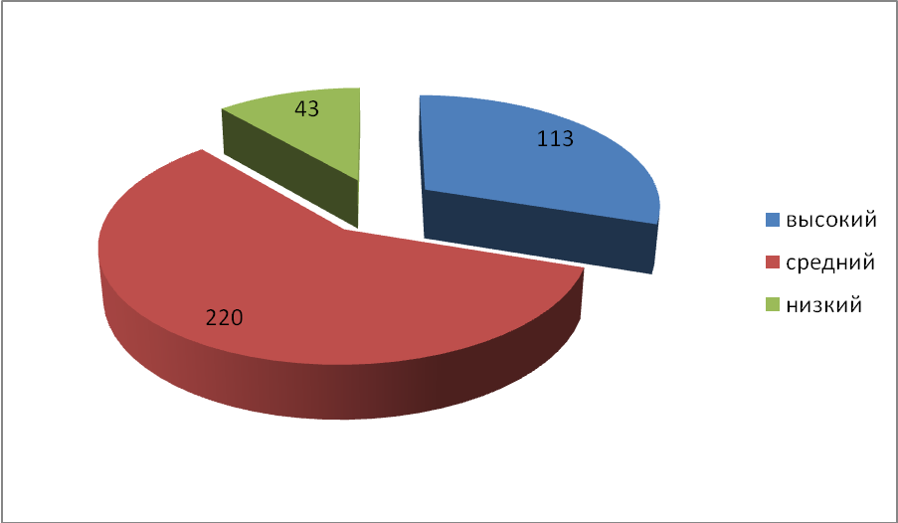

Уровень воспитанности в классах и школе на конец
2014/2015 учебного года

класс | Всего уч-ся | высокий | средний | низкий
1 «А» | 26 | 17 | 7 | 2
1 «Б» | 27 | 20 | 5 | 2
2 «А» | 25 | 12 | 11 | 2
2 «Б» | 26 | 7 | 17 | 2
3 «А» | 21 | 10 | 8 | 3
3 «Б» | 22 | 7 | 8 | 7
4 «А» | 22 | 2 | 16 | 4
4 «Б» | 24 | 4 | 14 | 6
5 «А» | 26 | 17 | 8 | 1
5 «Б» | 26 | 14 | 9 | 3
6 «А» | 23 | 10 | 10 | 3
6 «Б» | 23 | 8 | 12 | 3
7 «А» | 20 | 8 | 10 | 2
7 «Б» | 14 | 2 | 9 | 3
8 «А» | 17 | 5 | 12 | 0
8 «Б» | 20 | 9 | 9 | 2
9 | 27 | 7 | 19 | 1
10 | 18 | 5 | 12 | 1
11 | 22 | 8 | 14 | 0
 | 429 | 172 (40%) | 210 (49%) | 47 (11%)

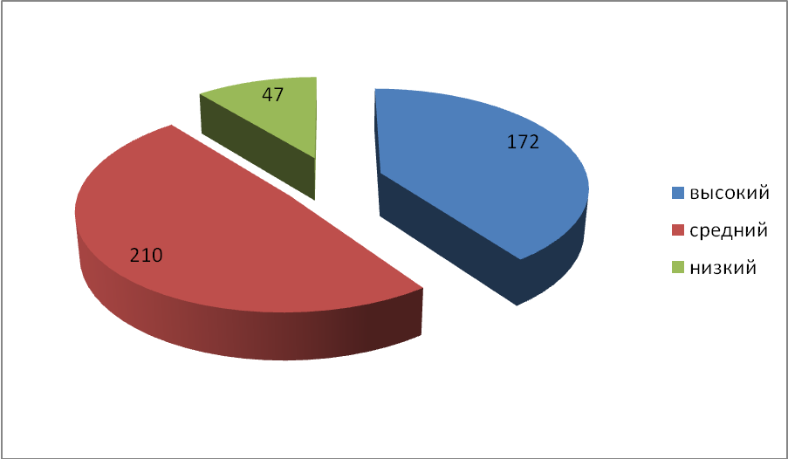

Уровень нравственной самооценки в классах и школе на конец
2014/2015 учебного года

класс | Всего уч-ся | высокий | средний | низкий
1 «А» | 26 | 20 | 5 | 1
1 «Б» | 27 | 25 | 2 | 0
2 «А» | 25 | 16 | 7 | 2
2 «Б» | 26 | 14 | 11 | 1
3 «А» | 21 | 14 | 7 | 0
3 «Б» | 22 | 15 | 6 | 1
4 «А» | 22 | 15 | 7 | 0
4 «Б» | 24 | 10 | 11 | 3
5 «А» | 26 | 18 | 6 | 2
5 «Б» | 26 | 14 | 9 | 3
6 «А» | 23 | 14 | 9 | 0
6 «Б» | 23 | 2 | 17 | 4
7 «А» | 20 | 11 | 7 | 2
7 «Б» | 14 | 3 | 8 | 3
8 «А» | 17 | 13 | 4 | 0
8 «Б» | 20 | 8 | 9 | 3
9 | 27 | 5 | 22 | 0
10 | 18 | 5 | 8 | 5
11 | 22 | 7 | 15 | 0
 | 429 | 229 (53,4%) | 170 (39,6%) | 30 (7%)

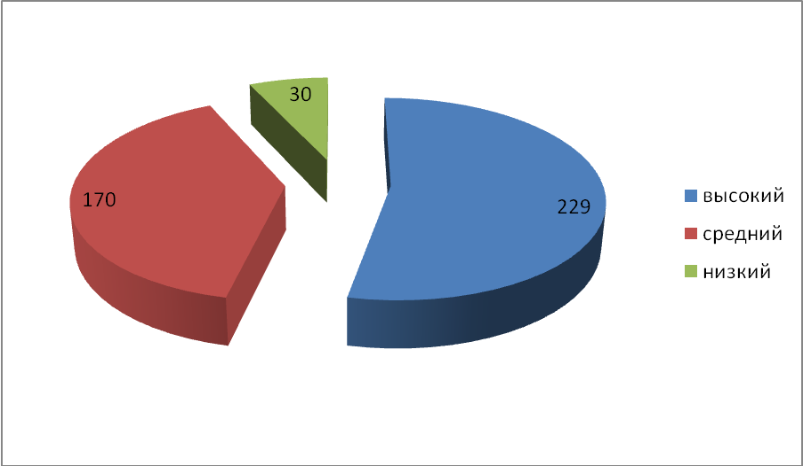

РАЗДЕЛ 3. Содержание образовательного процесса

3.1 Программы, реализуемые образовательным учреждением (отметить знаком "+")

По авторству  По уровню | Рекомендованные МО РФ | *Авторские  (указать предмет) | Другие
- базовые | + | - | -
- углубленные | По английскому языку | - | -
- профильные | Социально-филологический профиль | - | -
- специальные (коррекционные) | + | - | -
- программы профессиональной подготовки (с указанием профессии) | - | - | -
- Другие | - | - | -

3.2. Перечень классов, обучающихся по программам учебно-методических комплектов за пять лет, предшествующих экспертизе и в текущем учебном году

а) традиционным

Учебный год  Перечень  комплектов | 2010/2011 | 2011/2012 | 2012/2013 | 2013/2014 | 2014/2015
1 | 2 | 3 | 4
«Начальная школа  XXI века» | - | - | -
«Гармония» | - | - | -
«Школа России» | - | 1 «б» | 1 «б», 2 «б» | 1 «б», 2 «б», 3 «б» | 1 «а», 2 «б», 3 «б», 4 «б»
«Классическая  начальная школа» | - | - | -
«Перспективная  начальная школа» | - | - | -
«Планета знаний» | - | - | -
Другие  «Перспектива» | 1 «а» | 1 «а», 2 «а» | 1 «а», 2 «а», 3 «а» | 1 «а», 2 «а», 3 «а», 4 «а» | 1 «б», 2 «а», 3 «а», 4 «а»

3.3. Выполнение реализуемых учебных программ по объёму учебного времени образовательным учреждением:
% выполнения программ

а) за курс начального общего образования
Учебный год | 2013/2014 |  |  |  | Средний*  %
Название  предметов | 1 кл. | 2 кл. | 3 кл. | 4 кл. | Средний*  %
Название  предметов | % выполнения программ | % выполнения программ | % выполнения программ | % выполнения программ | % выполнения программ
Русский язык | 100 | 100 | 100 | 100 | 100
Литературное чтение | 100 | 100 | 100 | 100 | 100
Математика | 100 | 100 | 100 | 100 | 100
Английский язык | - | 100 | 100 | 100 | 100
Окружающий мир | 100 | 100 | 100 | 100 | 100
Риторика | - | - | - | -
Технология | 100 | 100 | 100 | 100 | 100
Музыка | 100 | 100 | 100 | 100 | 100
Физическая культура | 100 | 100 | 100 | 100 | 100
ИЗО | 100 | 100 | 100 | 100 | 100

б) за курс основного общего образования

Учебный год  Название  предметов | 2014/2015 |  |  |  |  | Средний % выполнения программ
Учебный год  Название  предметов | 5 кл. | 6 кл. | 7 кл. | 8 кл. | 9 кл. | Средний % выполнения программ
1 | 12 | 13 | 14 | 15 | 16 | 17
Русский яз. | 100 | 100 | 100 | 100 | 100 | 100
Литература | 100 | 100 | 100 | 100 | 100 | 100
Математика | 100 | 100 | 100 | 100 | 100 | 100
История | 100 | 100 | 100 | 100 | 100 | 100
Иностранный язык | 100 | 100 | 100 | 100 | 100 | 100
Физика |  |  | 100 | 100 | 100 | 100
Химия |  |  |  | 100 | 100 | 100
Обществознание |  | 100 | 100 | 100 | 100 | 100
География |  | 100 | 100 | 100 | 100 | 100
Биология |  | 100 | 100 | 100 | 100 | 100
Природоведение | 100 |  |  |  |  | 100
Технология | 100 | 100 | 100 | 100 | 100 | 100
Искусство | 100 | 100 | 100 | 100 | 100 | 100
Черчение |  |  |  | 100 |  | 100
Физкультура | 100 | 100 | 100 | 100 | 100 | 100
Музыка | 100 | 100 | 100 |  |  | 100
ИКТ | 100 | 100 | 100 | 100 | 100 | 100
ОБЖ | 100 | 100 | 100 | 100 | 100 | 100

б) за курс среднего общего образования

Учебный год | 2014/2015 |  | Средний % выполнения программ
Название предметов | 10кл. | 11 кл. | Средний % выполнения программ
1 | 15 | 16 | 17
Русский яз. | 100 | 100 | 100
Литература | 100 | 100 | 100
Математика | 100 | 100 | 100
История | 100 | 100 | 100
Иностранный язык | 100 | 100 | 100
Физика | 100 | 100 | 100
Химия | 100 | 100 | 100
Обществознание | 100 | 100 | 100
География | 100 | 100 | 100
Биология | 100 | 100 | 100
Технология | 100 | 100 | 100
Физкультура | 100 | 100 | 100
МХК | 100 | 100 | 100
ИКТ | 100 | 100 | 100
ОБЖ | 100 | 100 | 100
Экология | 100 | 100 | 100

РАЗДЕЛ 4. КАЧЕСТВО ПОДГОТОВКИ ВЫПУСКНИКОВ

4.1. Положительные результаты итоговой аттестации выпускников в течение трех последних лет

Результаты участия выпускников 11 классов в ЕГЭ
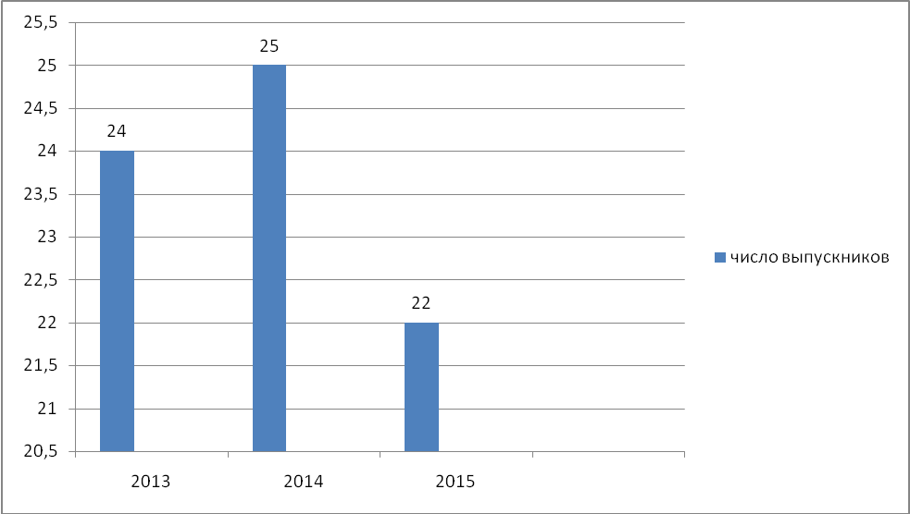
Число выпускников 11 класса участвующих в ЕГЭ по русскому языку и математике

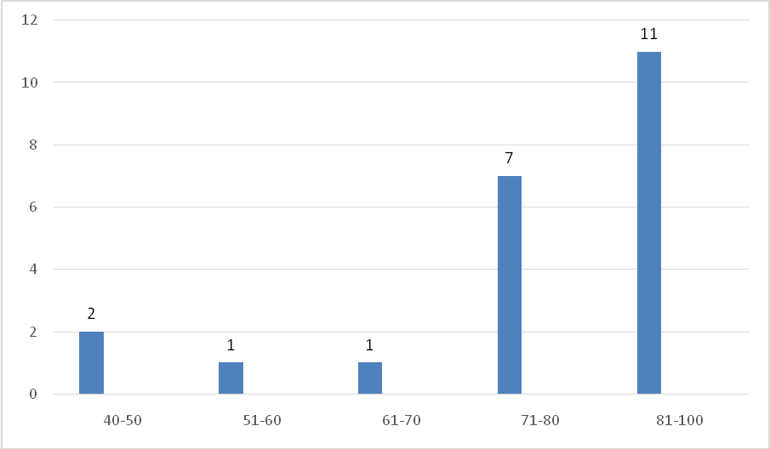
Распределение результатов участия выпускников 11 класса
В ЕГЭ по русскому языку в 2015 г.

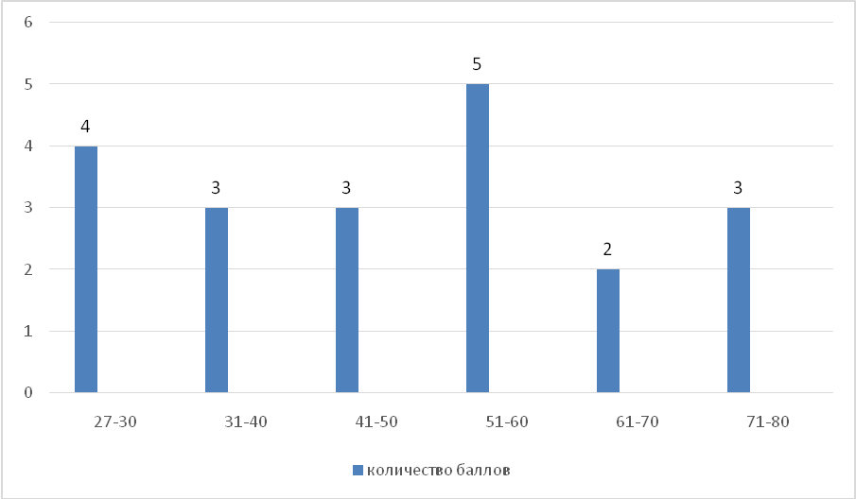
Распределение результатов участия выпускников 11 класса
В ЕГЭ по математике (профильной) в 2015 г.

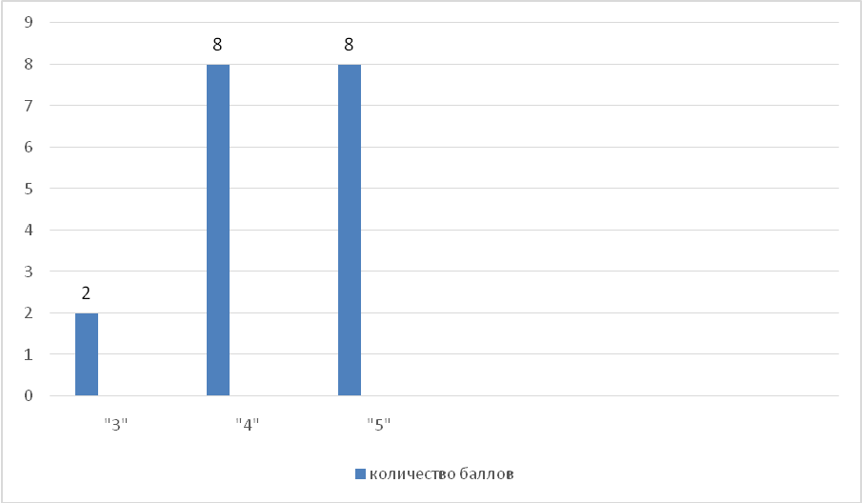
Распределение результатов участия выпускников 11 класса
В ЕГЭ по математике (базовой) в 2015 г.

Результаты участия выпускников 11 классов в ЕГЭ в 2015 году

Учебный  предмет | год | Число,  принявших в ЕГЭ | Число участников, выполнивших задания ЕГЭ с результатом (в 100- бальной шкале)
Учебный  предмет | год | Число,  принявших в ЕГЭ | 0-10 | 11-20 | 21-30 | 31-40 | 41-50 | 51-60 | 61-70 | 71-80 | 81-90 | 91-100
Русский язык | 2015 | 22 | - | - | - | - | 2 | - | 1 | 7 | 6 | 6
Математика профильная | 2015 | 20 | 1 | 2 | 1 | 2 | 4 | 5 | 2 | 3 | - | -
История | 2015 | 6 | - | - | - | 1 | 2 | 3 | - | - | - | -
Обществознание | 2015 | 11 | - | - | - | - | 1 | 3 | 3 | 2 | 2 | -
Английский язык | 2015 | 7 | - | - | - | - | 1 | - | 1 | 4 | 1 | -
Биология | 2015 | 4 | - | - | - | - | - | - | 3 | 1 | - | -
Физика | 2015 | 4 | - | - | 1 | - | 3 | - | - | - | - | -
Химия | 2015 | 6 | - | - | - | - | - | 2 | 2 | 2 | - | -
Литература | 2015 | 1 | - | - | - | - | - | - | 1 | - | - | -
В МОБУ Новобурейской СОШ № 1 по русскому языку наблюдается стабильное число обучающихся, набравших высокие баллы. По математике 4 обучающихся не прошли минимальный порог по математике профильной, но они сдали математику базовую. Все выпускники 11 класса получили аттестаты.
ЕГЭ
Предмет | Средний балл по ОУ 2013 год | Средний балл по ОУ 2014 год | Средний балл по ОУ 2015 год
Русский язык | 59,7 | 62 | 80
Математика | 41 | 45,4 | 48 баллов- профильный, средняя оценка 4-базовый
Английский язык | 60 | 60,5 | 71
Физика | 46,7 | 47,7 | 40
История | 47,4 | 46,8 | 48
Биология | 55,3 | 51,7 | 67
Обществознание | 55,3 | 51,3 | 63
Химия | 58,3 | 63 | 65
Литература | - | - | 65

Результаты участия выпускников 9 класса в ГИА (ОГЭ) за три года

Год | Учебный предмет | Всего выпускников | Число принявших в ГИА | Результаты |  |  |  | % кач | % усп
 |  |  |  | «5» | «4» | «3» | «2» | % кач | % усп
2013 | Русский язык | 25 | 25 | 5 | 9 | 11 | - | 56 | 100
2014 | Русский язык | 36 | 36 | 10 | 18 | 8 | - | 77,7 | 100
2015 | Русский язык | 28 | 28 | 9 | 9 | 10 | - | 64,3 | 100
2013 | Математика | 25 | 25 | - | 5 | 20 | - | 20 | 100
2014 | Математика | 36 | 36 | 6 | 15 | 15 | - | 58,3 | 100
2015 | Математика | 28 | 28 | 3 | 15 | 10 | - | 64,3 | 100

4.2. Доля обучающихся, освоивших образовательные программы на «4» и «5» (на уровняхи)

а) всего

Учебный год | Количество выпускников
Учебный год | 2012/2013 |  |  | 2013/2014 |  |  | 2014/2015
Уровни обучения | всего | из них на 4-5 | % | всего | из них  на 4-5 | % | всего | из них на 4-5 | %
1 | 2 | 3 | 4 | 5 | 6 | 7 | 8 | 9 | 10
I уровень | 132 | 68 | 51,5 | 136 | 71 | 52,2 | 193 | 79 | 56,4
II уровень | 158 | 65 | 41 | 173 | 65 | 37,5 | 197 | 82 | 41,6
III уровень | 50 | 20 | 40 | 54 | 30 | 55,6 | 40 | 22 | 55

4.6. Сведения об обучающихся, не освоивших программы ступени

Учебный год | 2013 |  | 2014 |  | 2015
Ступени образования | Всего  обучающихся | % обучающихся | Всего  обучающихся | % обучающихся | Всего  обучающихся | % обучающихся
1 | 2 | 3 | 4 | 5 | 6 | 7
Оставлены на второй год в 4-м классе | - | - | - | - | - | -
Оставлены на второй год в 9-м классе | - | - | - | - | - | -
Выпущены со справкой из 9 класса | - | - | - | - | - | -
Выбыло обучающихся 9 кл. в вечерние школы без аттестата | - | - | - | - | - | -
Выбыло обучающихся 9 кл. в ПТУ без аттестата | - | - | - | - | - | -
Выпущены со справкой из 11класса | - | - | - | - | - | -
Выбыло обучающихся 10 класса в вечерние школы | - | - | - | - | - | -
Выбыло обучающихся 11 кл.в вечерние школы без аттестата | - | - | - | - | - | -
Выбыло обучающихся 10 класса в ПТУ | - | - | - | - | - | -
Выбыло обучающихся 11 класса в ПТУ без аттестата | - | - | - | - | - | -

4.7.Трудоустройство, дальнейшее обучение выпускников 2014/2015 учебного года

 | 9 класс
1. Всего выпускников | 28
2. Окончили школу | 28
3. Получили справки | 0
4.оставлены на второй год | 0
5. Продолжают обучение: | 28
- 10 класс | 22
ОУ СПО | 0
- вузы
- колледжи | 6
6. Армия | 0
7. трудоустроились | 0
8.не работают и не учатся | 0
7. Другие причины (указать)

4.9. Сведения об обучающихся образовательного учреждения занявших призовые (1-3) места на муниципальных предметных олимпиадах (в течение трех последних лет)
(указать фамилии обучающихся – победителей)

2012/2013 |  |  |  | 2013/2014 |  |  |  | 2014/2015
Кл. | Предмет | ФИ  ученика | Место | Кл. | Предмет | ФИ  ученика | Место | Кл. | Предмет | ФИ  ученика | Место
1 | 2 | 3 | 4 | 5 | 6 | 7 | 8 | 9 | 10 | 11 | 12
11 | Русский | Братякина Анна | победитель | 11 | Русский | Фролов Константин | победитель | 7 | Русский | Соловьева Александра | призер
 |  |  |  | 7 | Русский | Медведева Ангелина | призер | 8 | Русский | Медведева Ангелина | победитель
 |  |  |  |  |  |  |  | 11 | Русский | Салимулина Анна | победитель
9 | Литература | Алешина Алина | победитель | 10 | Русский | Алешина Алина | победитель | 11 | Русский | Алешина Алина | призер
 |  |  |  | 11 | Литература | Ьачурина Анастасия | призер | 7 | Литература | Суханова Ольга | призер
 |  |  |  | 7 | Литература | Медведева Ангелина | победитель | 8 | Литература | Медведева Ангелина | победитель
 |  |  |  |  |  |  |  | 8 | Литература | Солмина Ольга | призер
 |  |  |  | 8 | Литература | Колупаева Анфиса | призер | 9 | Литература | Колупаева Анфиса | призер
 |  |  |  |  |  |  |  | 10 | Литература | Химич Светлана | призер
 |  |  |  |  |  |  |  | 11 | Литература | Хасуева Кристина | призер
 |  |  |  | 10 | Литература | Алешина Алина | победитель | 11 | Литература | Алешина Алина | победитель
11 | Английский язык | Фролов Константин | призер | 11 | Английский язык | Головачева Анна | победитель | 7 | Английский язык | Соловьева Александра | победитель
9 | Английский язык | Салимулина Анна | победитель | 10 | Английский язык | Салимулина Анна | победитель | 11 | Английский язык | Салимулина Анна | победитель
11 | Английский язык | Братякина Анна | призер | 8 | Английский язык | Палашик Арина | победитель | 7 | Английский язык | Лю-шинзу Александр | призер
11 | Немецкий язык | Семенова Инна | призер | 7 | Английский язык | Павленко Марина | призер | 8 | Английский язык | Павленко Марина | призер
7 | Английский язык | Царенкова Анастасия | победитель |  |  |  |  | 9 | Английский язык | Царенкова Анастасия | призер
 |  |  |  | 10 | Английский язык | Изместьева Елизавета | призер | 11 | Английский язык | Изместьева Елизавета | призер
11 | История | Семенова Инна | призер |  |  |  |  | 7 | История | Соловьева Александра | победитель
 |  |  |  |  |  |  |  | 11 | История | Салимулина Анна | призер
 |  |  |  | 7 | Обществознание | Армаева Алина | призер | 8 | Обществознание | Армаева Алина | победитель
 |  |  |  | 8 | Обществознание | Царенкова Анастасия | победитель | 7 | Обществознание | Лю-шинзу Александр | призер
 |  |  |  | 11 | Обществознание | Санина Дарья | призер | 10 | Обществознание | Лоскутникова Вера | призер
9 | Обществознание | Алешина Алина | победитель | 10 | Обществознание | Алешина Алина | победитель | 11 | Обществознание | Алешина Алина | призер
9 | Право | Мироненко Виктория | призер | 11 | Химия | Фролов Константин |  | 11 | Право | Мироненко Виктория | победитель
11 | Право | Белоусова Анастасия | призер |  |  |  |  | 10 | Химия | Бобрышев Никита | победитель
10 | Химия | Фролов Константин | призер |  |  |  |  | 11 | Химия | Горюнова Юлия | победитель
 |  |  |  |  |  |  |  | 9 | Химия | Колупаева Анфиса | призер
7 | Математика | Палашик Арина | победитель | 7 | Математика | Щербаков Дмитрий | победитель | 7 | Математика | Лю-шинзу Александр | победитель
9 | Математика | Гулак Семен | победитель | 11 | Математика | Фролов Константин | победитель | 7 | Математика | Горюнов Вячеслав | победитель
10 | Физика | Фролов Константин | призер | 7 | Физика | Солмина Ольга | победитель | 11 | Физика | Минайлова Полина | победитель
9 | География | Ляпина Виктория | победитель |  |  |  |  | 9 | География | Шипилов Роман | призер
11 | География | Семенова Инна | победитель |  |  |  |  | 7 | Биология | Лю-шинзу Александр | победитель
8 | Биология | Химич Светлана | призер | 7 | Биология | Медведева Ангелина | победитель | 8 | Биология | Медведева Ангелина | победитель
 |  |  |  | 11 | Биология | Стаднюк Анна | призер | 10 | Экология | Резанцева Анастасия | победитель
 |  |  |  | 10 | Экология | Подкопаева Ксения | призер | 11 | Экология | Подкопаева Ксения | победитель
9 | Технология | Жукова Ольга | победитель | 10 | Технология | Матюшонок Анастасия | победитель | 11 | Технология | Матюшонок Анастасия | победитель
 |  |  |  | 11 | Технология | Бачурина Анастасия | победитель | 8 | Технология | Медведева Ангелина | призер
 |  |  |  | 8 | Технолгия | Шахрай Алина | призер | 9 | Технология | Палашик Арина | призер
 |  |  |  | 9 | Технология | Химич Светлана | победитель | 10 | Технология | Химич Светлана | призер
 |  |  |  | 7 | Технология | Павленко Марина | призер | 10 | ОБЖ | Попов Макар | призер
7 | Физкультура | Скворцова Ольга | победитель |  |  |  |  | 7 | Физкультура | Новиков Петр | призер
 |  |  |  |  |  |  |  | 10 | Физкультура | Попов Макар | призер

4.10. Количество обучающихся, ставших ЛАУРЕАТами, ПРИЗЕРами различных предметных
конкурсных форм (научно-практические конференции, турниры и т.д.
Участие школьников и учителей в конференциях, конкурсах, смотрах, фестивалях
в 2014 – 2015 учебном году

Участие школьников и учителей в конференциях, конкурсах, смотрах, фестивалях
в 2014 – 2015 учебном году
Вид мероприятия.  Преподаватель | Районный уровень | Областной уровень | Всероссийский уровень | Международный уровень | Количество участников | Результат | Вид награды
Конкурс  Бондаренко Г.П. | Районный конкурс |  |  |  | 1 | 2 место | Грамота
Дистанционная олимпиада  Онищук Е.М.  Павлова Т.Л. |  |  |  | Международная дистанционная олимпиада по математике «Инфоурок» | 11 | 2 место | Грамота, сертификаты участников
Конкурс  Батуева Л.В.  Онищук Е.М. | Районный этап областного конкурса «Воспитать человека» |  |  |  | 2 | Участие | Сертификаты участника
Конкурс  Онищук Е.М. | Районный конкурс «Моя лучшая презентация» |  |  |  | 1 | Победитель | Диплом
Выставка  Фокина Н.Н. |  | Региональная выставка детского творчества «Моя Родина-Дальний Восток» |  |  | 1 | Участие | Диплом участника
Конференция  Костырева О.А. |  | Областная конференция исследовательских краеведческих работ» Приамурье-наш общий дом» |  |  | 1 | Победитель | Диплом
Конкурс  Бондаренко Г.П. |  |  | Всероссийский заочный конкурс школьных лесничеств |  | 1 | Участие | Грамота
Конференция  Онищук Е.М. |  | Областная конференция «Патриотизм и гражданственность» |  |  | 3 | Участие | Сертификаты
Конкурс детского творчества  Костырева О.А.  Онищук Е.М.  Матюшонок Т.Г.  Олейникова  О.А.  Онищук Е.М. | Районный этап областного заочного конкурса «Планета Земля» |  |  |  | 7 | Победители | Грамоты
Выставка зимних и новогодних композиций  Корникова Е.В.  Олейникова О.А.  Асташкина Н.А.  Худолей Н.И.  Батуева Л.В.  Костырева О.А. | Районный этап областного конкурса «Юный флорист» |  |  |  | 17 | Победители | Дипломы
Конкурс методических разработок | Районный заочный конкурс |  |  |  | 5 | Победители  Призеры | Грамоты
Олимпиада  Новак Л.А.  Масленко Г.М.  Матюшонок Т.Г.Царенкова Ю.В.  Рыжкова Е.С.  Костырева О.А.Чиняева Н.Г.  Бондаренко Л.Л.  Бондаренко Г.П.  Лабеко О.В.  Морозова И.Н.  Аскарова М.Г.  Павлова Т.Л.  Фокина Н.Н.  Стеникова Н.Н. | Муниципальный этап Всероссийской олимпиады |  |  |  | 54 | 19 победителей, 24 призера | Грамоты
Конкурс литературного творчества  Новак Л.А.  Матюшонок Т.Г. | Районный этап регионального конкурса «На круглой планете есть место всем на свете» |  |  |  | 2 | Победитель, призер | Грамоты
Конкурс  Чиняева Н.Г. | Районный этап областного заочного конкурса «Моя малая Родина» |  |  |  | 1 | Победитель | Грамота
Конкурс  Онищук Е.М | Районный этап областного заочного конкурса «Мир моих увлечений» |  |  |  | 1 | Победитель | Грамота
Игра  Онищук Е.М. | Районная военно-спортивная игра  «Сильные, смелые, ловкие, умелые» |  |  |  | 12 | Победитель, призер в личном зачете, 1 командное место | Грамоты
Олимпиада  Царенкова Ю.В. |  | Очный этап областной олимпиады по английскому языку АМГУ |  |  | 3 | 2 победителя | Грамоты
Конкурс  Лабеко О.В. |  | Областной интернет-конкурс буктрейлеров |  |  | 2 | Участие | Дипломы участников
Конкурс детских фотографий  Онищук Е.М.  Батуева Л.В. |  | Областной заочный конкурс «Родина в сердце моем» |  |  | 2 | Победитель | Диплом
Конкурс методических разработок  Колина В.М.  Батуева Л.В. |  | Областной заочный конкурс по БДД |  |  | 2 | Участие | Сертификаты участников
Конкурс плакатов  Онищук Е.М. |  | Областной заочный конкурс «Берегите нас» |  |  | 1 | Участие | Сертификат участника
Конкурс  Онищук Е.М. |  |  | Всероссийский творческий конкурс «Радуга безопасности» |  | 3 | Участие | Сертификаты участников
Олимпиада  Онищук Е.М. |  |  | Всероссийская олимпиада по математике |  | 5 | Участие | Сертификаты участников
Конкурс детского творчества  Чиняева Н.Г.  Батуева Л.В.  Олейникова О.А.  Фокина Н.Н.  Корникова Е.В.  Онищук Е.М. |  | Епархиальный этап конкурса «Красота божьего мира» |  |  | 18 | Участие | Сертификаты участников
Акция  Батуева Л.В. |  | Областная акция «День лермонтовской поэзии в библиотеке» |  |  | 3 | 1,2,3 место | Грамоты
Конкурс методических материалов  Костырева О.А.  Чиняева Н.Г. |  | Областной заочный конкурс «Россия во времени: истоки любви и доблести» |  |  | 2 | 1,2 место | Грамоты
Конкурс эссе  Аскарова М.Г. | Районный конкурс «Ричард Карлович Маак- натуралист, географ, исследователь Сибири и ДВ» |  |  |  | 3 | 1 победитель | Грамота, сертификаты участников
Игра  Костырева О.А. | Районная политическая игра «Правовой калейдоскоп» |  |  |  | 6 | 1 место | Грамота
Конкурс  Фокина Н.Н.  Батуева Л.В.  Олейникова О.А.  Чиняева Н.Г. | Районный конкурс «УчПортфолио» |  |  |  | 8 | Победители | Грамоты
Конкурс чтецов  Асташкина Н.А.  Новак Л.А | Районный конкурс «Искусство звучащего слова» |  |  |  | 1 | победители | Дипломы
Конкурс  Олейникова О.А.  Онищук Е.М.  Батуева Л.В.  Асташкина Н.А.  Корникова Е.В.  Чиняева Н.Г.  Новак Л.А.  Колина В.М.  Павлова Т.Л.  Фокина Н.Н. | Районный этап областного заочного конкурса «Зеленая планета-2015» |  |  |  | 14 | Победители, призеры | Грамоты
Конкурс  Лабеко О.В.  Онищук Е.М. |  | Региональный заочный конкурс «Современный урок математики» |  |  | 2 | Участие | Сертификаты участников
Конкурс  Онищук Е.М. |  | Областной конкурс «Амурский юрист-2014» |  |  | 1 | Участие | Сертификат участника
Конкурс чтецов  Новак Л.А.  Асташкина Н.А. | Районный конкурс «Живая классика» |  |  |  | 2 | Призеры | Грамоты
Фестиваль проектов  Царенкова Ю.В.  Рыжкова Е.С. | Районный фестивальпо иностранному языку |  |  |  | 12 | победители | Грамоты
Конкурс мультимедийных презентаций  Онищук Е.М.  Чиняева Н.Г.  Корникова Е.В.  Рыжкова Е.С.  Костырева О.А. |  | Областной заочный конкурс «Пять кадров навстречу Победе» |  |  | 12 | Участие | Грамоты
Конкурс  Костырева О.А.  Чиняева Н.Г. |  | Региональный этап Всероссийского заочного конкурса «Российская династия» |  |  | 3 | Победители | Дипломы
Конкурс  Чиняева Н.Г. |  | Областной заочный конкурс исследовательских работ «Быт, обычаи, верования народов Приамурья» |  |  | 1 | 2 место | Грамота
Конкурс  Чиняева Н.Г. |  | Межрегиональный этап Всероссийского конкурса «За нравственный подвиг учителя» |  |  | 1 | Победитель | Диплом
Конкурс детского творчества  Костырева О.А.  Корникова ОЕ.В.  Фокина Н.Н.  Онищук Е.М. |  | Региональный этап Всероссийского конкурса детского творчества «Пожарный-доброволец: вчера, сегодня, завтра» |  |  | 7 | Участие, победитель | Грамоты и подарки, сертификаты участников
Конкурс детского творчества |  | Областной конкурс «Малиновый слон» |  |  | 7 | Победители | Дипломы
Конкурс  Батуева Л.В.  Костырева О.А.  Чиняева Н.г |  | Областной заочный конкурс программ внеурочной деятельности |  |  | 3 | Победители | Дипломы
Конкурс  Костырева О.А.  Чиняева Н.Г. |  | Областной заочный конкурс на лучшее оформление газеты «9 мая 1945-Дню Победы посвящается» |  |  | 5 | Участие | Дипломы
Конкурс  Костырева О.А. |  |  | Заочный конкурс молодежи образовательных и научных организаций на лучшую работу «Моя законодательная инициатива» |  | 1 | Лауреат | Диплом

РАЗДЕЛ 5. ДОПОЛНИТЕЛЬНОЕ ОБРАЗОВАНИЕ

5.1. Творческие объединения, кружки, реализующие программы дополнительного образования
 | Уч. год | Кол-во уч-ся | % от общего числа уч-ся
Уч-ся, занимающиеся по учебным программам дополнительного образования ( в течение трех лет) | 2012-2013 | 267 | 67
 | 2013-2014 | 317 | 76
 | 2014-2015 | 360 | 83
Учащиеся, занимающиеся в объединениях различной направленности
Художественно-эстетическое направление | 2012-2013 | 118 | 30
Художественно-эстетическое направление | 2013-2014 | 136 | 32
Художественно-эстетическое направление | 2014-2015 | 148 | 34
Спортивное направление | 2012-2013 | 56 | 14
Спортивное направление | 2013-2014 | 61 | 15
Спортивное направление | 2014-2015 | 84 | 20
Интеллектуальное направление | 2012-2013 | 143 | 36
Интеллектуальное направление | 2013-2014 | 179 | 43
Интеллектуальное направление | 2014-2015 | 227 | 53

6.1. Качественные характеристики педагогических кадров осуществляющих образовательный процесс в текущем учебном году*

Сведения о кадрах | Общее  кол-во | %  от общего  кол-ва педагогов
1 | 2 | 3
Всего:  Из них имеют: | 27 | -
Среднее профессиональноеобразование (по профилю) | 1 | 3,7
Высшее образован. (по профилю) | 25 | 92,5
Другое образование | 1 | 3,7
Без образования (средняя школа) | - | -
Всего педагогических работников, прошедших курсы повышения квалификации за последние 5 лет | 27 | 100
Высшую кВ. категорию | 8 | 29,6
1-ю квалификационную категорию | 19 | 70,3
Соответствие | 0

6.2. Отсутствие специалистов по предметам: (указать название предмета, учебный год, срок, в течение которого предмет не изучался) - нет

6.3. Предметы, которые ведут неспециалисты — нет

- Количество педагогических работников, педагогический стаж которых составляет:
 | количество | %
До 3лет | - | -
3-10 лет | 2 | 7,4
10- 20 лет | 11 | 40,7
Свыше 20 лет | 14 | 51,8

- Возрастной состав

 | Количество | %
Моложе 25 | - | -
25-35 | 2 | 7,4
Свыше 35 | 25 | 92,6
Средний возраст педагогов — 52 года

РАЗДЕЛ 7. ИНФОРМАЦИОННО-ТЕХНИЧЕСКОЕ ОСНАЩЕНИЕ

7.1. Обеспеченность средствами ИКТ

№ | Наименование показателя | Значение | Единица измерения | Значение
1 | Общее число учащихся в ОУ | 430 | Чел. | 60
2 | Общее количество административно-управленческого  персонала в ОУ | 3 | Чел. | 2
3 | Общее число педагогических работников в ОУ | 25 | Чел. | 12
4 | Общее число учителей в ОУ | 24 | Чел. | 9
5 | Имеется ли собственный  регулярно обновляемый Интернет-сайт | да | Ед. | 1
6 | Количество локальных вычислительных сетей в ОУ | - | Ед. | 0
7 | Количество компьютерных классов в ОУ (всего) | 1 | Ед. | 1
8 | Количество компьютеров в школьных библиотеках | 1 | Ед. | 1
9 | Количество оборудованных предметных кабинетов,  позволяющих применять ИКТ | 11 | Ед. | 5
10 | Количество компьютеров в предметных кабинетах  (используются в образовательном процессе) | 22 | Шт. | 12
11 | Общее число компьютеров в ОУ | 29 | Шт. | 16
12 | Обеспеченность ОУ компьютерным оборудованием | 80% | Проценты | 75
13 | Количество обучающихся на 1 компьютер  (учитывается компьютерное оборудование,  которое используется только в образовательном процессе) | 5 | Ед. | 5
14 | Доля педагогов ОУ, использующих  информационные технологии, от общего числа педагогов | 91 % | Проценты | 80
15 | Общее количество учителей информатики и ИКТ | 1 | Чел. | 1
16 | Количество учителей информатики и ИКТ,  имеющих соответствующее образование | 1 | Чел. | 0

7.2. Сведения о наличии учебников
а) количество учебников (обеспечивающих выполнение реализуемых учебных программ) в школьной библиотеке
- 4250
б) количество художественной литературы — 4715 экз.

7.3. Наличие оснащенных специализированных кабинетов, спортивных залов, мастерских

Названия кабинетов, залов, мастерских | Кол-во
1 | 2
Кабинет начальных классов | 1
Кабинет математики | 1
Кабинет химии | 1
Кабинет физики | 1
Спортивный зал | 1

Дата заполнения |  |  | 05.08.2015
Директор |  |  | Туманов Д.Н.
подпись |  |  | Ф.И.О
М. П.

